«Вперше в науковий обіг поняття «підприємництво» (англ. entrepreneurship) ввів англійський економіст Річард Кантільйон (1680-1734). Він розумів підприємництво як економічну функцію особливого роду та підкреслював завжди присутній у ньому елемент ризику. Підприємця Р. Кантільйон визначив як людину, яка купує за певну ціну засоби виробництва, щоб виробити продукцію і продати її для одержання доходів, і котра, беручи на себе зобов’язання з витрат, не знає, за якими цінами може відбутися реалізація. До підприємців він зараховував людей з нефіксованими прибутками (ремісників, купців, селян та інших), тобто тих, хто був зайнятий економічною діяльністю в умовах нестабільності та непередбачуваності цін. Тому головною рисою підприємця Р. Кантільйон вважав готовність до ризику» [20, с. 9].

Подальшому дослідженню сутності підприємства присвятили свої праці такі відомі зарубіжні економісти, як А. Р. Ж. Тюрго, А. Сміт, Ж. Б. Сей, А. Маршал, Ф.А. Уокер, Й. А. Шумпетер, Д. М. Кейнс та інші.

«Господарський кодекс України є нормативною базою для здійснення підприємницької діяльності. Саме він регламентує ступінь свободи підприємницької діяльності, її основні принципи, організаційні форми підприємництва, права найму працівників і соціальні гарантії щодо використання їх праці, загальні гарантії для підприємців, державну підтримку підприємства, відповідальність суб’єктів підприємництва, діяльність іноземних підприємців в Україні, припинення підприємницької діяльності» [45, с. 30].

Невід’ємним та домінуючим сектором економіки кожної країни є мале підприємництво.

«У ринковій економіці важливе місце займають малі підприємства, що протистоять монополіям і є економічним фактором стримання зростання цін і насичення ринку товарами та послугами. У розвинених країнах на частку малого бізнесу припадає близько 70% валового внутрішнього продукту (ВВП)» [24, с. 15].

Проте в Україні мале підприємництво перебуває на етапі становлення і складає близько 16% ВВП, що обумовлено недосконалістю податкового законодавства та недостатньою підтримкою з боку держави.

Різні аспекти досліджень функціонування та розвитку малого підприємництва в Україні знайшли своє відображення в роботах таких вітчизняних науковців, як: З. С. Варналій, Ю. Є. Осацька, Т. В. Корягіна, В. А. Табінський, С. А. Жуков, О. М. Дюгованець, Г. М. Мадрига.

Аналіз вітчизняної та зарубіжної економічної літератури дає змогу стверджувати про різноманітність та неоднозначність підходів щодо визначення малого підприємництва.

Так, на думку професора Варналія З.С., «мале підприємництво – це самостійна, систематична, ініціативна господарська діяльність малих підприємств та громадян-підприємців (фізичних осіб), яка проводиться на власний ризик з метою отримання прибутку. Практично, це будь-яка діяльність (виробнича, комерційна, фінансова, страхова тощо) зазначених суб'єктів господарювання, що спрямована на реалізацію власного економічного інтересу» [23, с. 84].

Як зазначає Лапуста М.Г., «мале підприємництво – це підприємницька діяльність, що здійснюється суб’єктами ринкової економіки при певних, встановлених законами, критеріях (показниках), що констатують сутність цього поняття» [39, с. 167].

«Мале підприємництво є невід’ємною складовою ринкового господарства, що надає йому гнучкості, мобілізує фінансові та виробничі ресурси, прискорює темпи НТП, вирішує проблему зайнятості населення, а також формує економічно самостійний і стабільний середній клас. Тому всебічна підтримка малого підприємництва та побудова соціально орієнтованої економіки має стати головним вектором реформування економіки України, що сприятиме підвищенню рівня життя населення та укріпленню фінансового становища країни в цілому» [44].

У своїй роботі Нечивілова Н.І. визначає «мале підприємництво як підприємницьку діяльність, яка здійснюється малими підприємствами відповідно до установлених законодавством критеріїв, а також громадян-підприємців, які ведуть самостійну господарську діяльність для забезпечення самозайнятості та зайнятості членів своєї родини та інших громадян на власний ризик, як правило, маючи за мету одержання прибутку» [41, с. 151].

Юридичні питання щодо визначення та характеристики суб’єктів господарювання закріплені у Господарському кодексі України.

Критерії розмежування суб’єктів господарювання залежно від кількості працівників та обсягу річного доходу від будь-якої діяльності визначені пунктом 3 статті 55 Господарського кодексу України від 16.01.2003 р. № 436-IV (табл. 1.1).

|  |  |  |
| --- | --- | --- |
| Вид суб’єкта підприємництва | Критерії визнання | |
| Середня кількість працівників за календарний рік | Обсяг річного доходу |
| Суб’єкт мікропідприємництва | не перевищує 10 осіб | не перевищує 2 млн євро |
| Суб’єкт малого підприємництва | не перевищує 50 осіб | не перевищує 10 млн євро |
| Суб’єкт середнього підприємництва | Інші суб’єкти господарювання, що не належать до суб’єктів малого та великого підприємництва | |
| Суб’єкт великого підприємництва | перевищує 250 осіб | перевищує 50 млн євро |
| Примітка: Застосовується еквівалент у євро за середньорічним курсом НБУ. | | |

Для цілей Податкового кодексу України, державної підтримки малого і середнього підприємництва, статистичного обліку застосовують критерії визнання, зазначені у пункті 3 статті 55 Господарського кодексу України (див. табл. 1.1).

Законом України від 05.10.2017 р. №2164-VIII «Про внесення змін до Закону України «Про бухгалтерський облік та фінансову звітність в Україні» (щодо удосконалення деяких положень) внесено зміни до статті 2 Закону України «Про бухгалтерський облік та фінансову звітність в Україні», а саме з 1 січня 2018 року впроваджено нову класифікацію підприємств з розподілом за їх розмірами (табл. 1.2).

|  |  |  |  |
| --- | --- | --- | --- |
| Категорія підприємства | Критерії оцінки за рік, що передує звітному | | |
| Балансова вартість активів | Чистий дохід від реалізації продукції (товарів, робіт, послуг) | Середня кількість працівників |
| Мікро- | до 350 тис. євро | до 700 тис. євро | до 10 осіб |
| Малі | до 4 млн євро | до 80 млн євро | до 50 осіб |
| Середні | до 20 млн євро | до 40 млн євро | до 250 осіб |
| Великі | понад 20 млн євро | понад 40 млн євро | понад 250 осіб |
| Примітка: Застосовується офіційний курс гривні до іноземної валюти (середній за період), розрахований на підставі курсів НБУ, які встановлювалися для євро протягом відповідного року. | | | |

Критерії визначення суб’єктів господарювання залежно від балансової вартості активів, чистого доходу від реалізації продукції (товарів, робіт, послуг) та середньої кількості працівників (див. табл. 1.2) призначені для цілей бухгалтерського обліку та складання фінансової звітності.

В умовах дестабілізації економіки, обмеження фінансових ресурсів саме мале підприємництво здатне швидше вирішувати проблеми демонополізації, стимулювати розвиток економічної конкуренції, оперативно реагувати на зміни споживчого попиту і за рахунок цього забезпечувати необхідну рівновагу на споживчому ринку. Адже вони не вимагають великих стартових інвестицій, мають високу швидкість обігу коштів, спроможні швидко реагувати на зміни попиту і пропозиції [45, с. 219].

Мале підприємництво як самостійний і незамінний елемент ринкової економіки є одним із дієвих важелів розв'язання таких економічних і соціальних завдань, як сприяння структурній перебудові економіки, зміцнення економічної бази регіонів, швидке насичення ринку товарами та послугами, послаблення монополізму і розвиток конкуренції, впровадження досягнень науково-технічного прогресу, підвищення експортних можливостей країни [30, с. 43].

Основні переваги та недоліки функціонування малого підприємництва представимо графічно (рис. 1.1 та рис. 1.2 відповідно).

Переваги малого підприємництва

- швидка адаптація до зміни кон’юнктури ринку;

- створення нових робочих місць;

- впровадження інноваційних ідей;

- вузька спеціалізація;

- невеликий стартовий капітал;

- висока оборотність активів.

Недоліки малого підприємництва

- залежність від економічних коливань;

- труднощі у конкуренції з великими підприємствами;

- невеликі потенційні можливості до змін;

- обмеженість джерел фінансування;

- недосконала система підтримки малого бізнесу з боку держави.

Продуктивна робота малих підприємств є джерелом поповнення бюджетів всіх рівнів і створення ВВП. Динамізм і результативність розвитку малих підприємств є підставою для того, щоб замінити розповсюджену в малому бізнесі стратегію виживання на стратегію забезпечення фінансової рівноваги в довгостроковому періоді [40, с. 40].

Дані статистичних спостережень за 2016-2018 роки (табл. 1.3) підтверджують значну роль суб’єктів малого підприємництва у національній економіці України.

|  |  |  |  |
| --- | --- | --- | --- |
| Рік | Суб'єкти великого підприємництва | Суб'єкти середнього підприємництва | Суб'єкти малого підприємництва |
| 2016 | 383 | 15113 | 1850034 |
| 2017 | 399 | 15254 | 1789406 |
| 2018 | 446 | 16476 | 1822671 |

Розподіл кількості суб’єктів малого підприємництва за видами економічної діяльності у 2018 році представлено у Додатку А.

Нині суб’єкти малого підприємництва здійснюють свою діяльність переважно у сфері оптової та роздрібної торгівлі, ремонту автотранспортних засобів та мотоциклів, інформації та телекомунікацій.

«Правові засади державної підтримки суб’єктів малого підприємництва незалежно від форми власності визначені у Законі України «Про розвиток та державну підтримку малого і середнього підприємництва в Україні» [36, с. 149].

Такі науковці, як Осацька Ю.Є., Корягіна Т.В., Табінський В.А., зазначили, що «основними принципами формування системи державної підтримки малого підприємництва повинні стати:

- забезпечення захисту суб’єктів підприємницької діяльності шляхом створення сприятливих соціально-політичних, економічних, правових передумов реалізації інтересів підприємців;

- розширення інфраструктури підтримки малого бізнесу шляхом створення бізнес-інкубаторів, інформаційних центрів, центрів перепідготовки;

- подальша диференціація систем оподаткування підприємницьких структур із врахуванням галузевих особливостей ведення бізнесу» [28, с. 97].

На сьогоднішній день в Україні спостерігаються складні умови для стабільного розвитку підприємств малого бізнесу, які спричиняються також і податковим навантаженням. Однією з причин є низька мотивація суб’єктів господарювання залишати обігові кошти на підприємстві та відсутність стимулів збільшення прибутковості діяльності підприємств. Недосконалість податкової політики та відсутність чітких механізмів реформування економічної діяльності підприємництва не сприяють можливості його ефективного функціонування [45, с. 225-226].

Таким чином, мале підприємництво є провідним сектором у національній економіці України. Діяльність суб’єктів малого підприємництва переважає у сфері оптової та роздрібної торгівлі, ремонту автотранспортних засобів та мотоциклів, інформації та телекомунікацій. Їх роль в економіці України полягає у збільшенні обсягів виробництва та товарообігу, формуванні конкуренції на ринку, забезпеченні додаткових робочих місць, впровадженні інноваційних ідей.

Метою державного регулювання бухгалтерського обліку та фінансової звітності в Україні наголошується створення єдиних правил ведення бухгалтерського обліку та складання фінансової звітності, які є обов’язковими для всіх підприємств та гарантують і захищають інтереси користувачів, удосконалення бухгалтерського обліку та фінансової звітності [43, с. 188].

Функція регулювання питань методології бухгалтерського обліку та фінансової звітності покладена на Міністерство фінансів України, що затверджує національні положення (стандарти) бухгалтерського обліку, інші нормативно-правові акти щодо ведення бухгалтерського та складання фінансової звітності [43, с. 188].

«При Міністерстві фінансів України створено методологічну раду з бухгалтерського обліку, що діє як дорадчий орган з таких питань:

- організація розроблення та розгляду проектів національних положень (стандартів) бухгалтерського обліку, інших нормативно-правових актів щодо ведення бухгалтерського обліку та складання фінансової звітності;

- удосконалення організаційних форм і методів бухгалтерського обліку в Україні;

- методологічне забезпечення впровадження сучасної технології збору та обробки обліково-економічної інформації;

- розроблення рекомендацій щодо вдосконалення системи підготовки, перепідготовки та підвищення кваліфікації бухгалтерів» [37, с. 28].

«Положення (стандарт) бухгалтерського обліку 25 «Фінансовий звіт суб’єкта малого підприємництва» установлює зміст і форму Фінансового звіту суб’єкта малого підприємництва в складі Балансу (форма №1-м) і Звіту про фінансові результати (форма №2-м) та порядок заповнення його статей, а також зміст і форму Спрощеного фінансового звіту суб’єкта малого підприємництва в складі Балансу (форма №1-мс) і Звіту про фінансові результати (форма №2-мс) та порядок заповнення його статей. Показники цих звітів наводяться у тисячах гривень з одним десятковим знаком» [31, с. 125-126].

Наказом Міністерства фінансів України від 31.05.2019 р. №226 внесені зміни у П(С)БО 25. По-перше, відкоригували назву та статус положення. Стару назву «Положення (стандарт) бухгалтерського обліку 25 «Фінансовий звіт суб’єкта малого підприємництва» замінено на нову «Національне положення (стандарт) бухгалтерського обліку 25 «Спрощена фінансова звітність». По-друге, зазначили коло суб’єктів, на яких поширюються норми даного положення, зокрема: мікропідприємства, малі підприємства, непідприємницькі товариства, представництва іноземних суб’єктів господарської діяльності, підприємства, які ведуть спрощений бухгалтерський облік доходів та витрат відповідно до податкового законодавства (крім підприємства, що складають фінансову звітність за МСФЗ).

Структура нормативно-правового регулювання бухгалтерського обліку в Україні передбачає п’ять регламентованих рівнів, що представлені на рис. 1.3.

Рівні нормативно-правового забезпечення, представлені на рис. 1.3, визначають основи організації обліку на всіх підприємствах незалежно від їх розміру. Однак, є документи, що регламентують питання щодо організації обліку безпосередньо на малих підприємствах.

Для організації обліку важливе значення має систематизація господарських операцій. Змінний характер кругообігу засобів у виробничо-фінансовій діяльності малих підприємств – діалектичний процес, який визначає їх динамічні, кількісні і якісні зміни на кожний даний момент відліку часу. Фіксувати і відображати ці зміни за кожним видом засобів і предметів праці в системі бухгалтерського обліку і звітності можна лише за допомогою такого механізму, який не тільки був би достатньо оперативним щодо кількісних переміщень засобів у процесі їх кругообігу, але і адекватним стосовно якісних трансформацій у результаті виробничої діяльності. Саме цим вимогам, з певними застереженнями, відповідає план рахунків бухгалтерського обліку, на яких відображаються господарські засоби підприємств і джерела їх утворення [29, с. 46-47].

Спрощений План рахунків можуть застосовувати юридичні особи, що визнані мікропідприємствами, малими підприємствами, непідприємницькими товариствами, підприємствами, які ведуть спрощений бухгалтерський облік доходів та витрат відповідно до податкового законодавства, а також представництвами іноземних суб’єктів господарської діяльності – у разі складання ними фінансової звітності відповідно до НП(С)БО 25.

«Методичні рекомендації №720 пропонують обліковувати доходи і витрати у розроблених спеціальних журналах і відомостях, інформація з яких переноситься у згрупованому вигляді до спрощеного фінансового звіту. Систематизація господарських операцій здійснюється в таких журналах обліку господарських операцій:

- журнал 1–мс обліку активів;

- журнал 2–мс обліку капіталу і зобов’язань;

- журнал 3–мс обліку доходів;

- журнал 4–мс обліку витрат» [25, с. 212].

Сукупність процедур, правил та методів обліку та складання звітності на конкретному підприємстві визначають та затверджують обліковою політикою.

Орієнтиром під час встановлення облікової політики є Методичні рекомендації від 27.06.2013 р. № 635 [7], що не мають обов'язкового статусу.

«Формуючи облікову політику, необхідно дотримуватись таких принципів:

1) законність – обрані методичні прийоми, способи та процедури ведення бухгалтерського обліку не можуть суперечити чинному законодавству та нормативним документам;

2) адекватність – облікова політика підприємства має відповідати особливостям умов його діяльності;

3) єдність – облікова політика має бути єдиною для суб’єкта господарювання незалежно від кількості його підрозділів, філій або дочірніх підприємств» [37, с. 39].

Отже, нормативно-правове регулювання бухгалтерського обліку спрямоване на формування повної та достовірної інформації про діяльність суб’єктів малого підприємництва, контроль за дотриманням законодавства.

Для успішного функціонування суб’єкта господарської діяльності необхідна налагоджена та чітка система бухгалтерського обліку, контролю та звітності.

Дослідженню організації обліку суб’єктів малого підприємництва приділили увагу такі науковці, як: Верига Ю.А., Осацька Ю.Є., Корягіна Т.В., Табінський В.А., Подолянчук О.А., Кучер С.В., Засадний Б.А., Гоголь Т.А., Лапуста М.Г., Давидюк Т.В. та ін.

Організація бухгалтерського обліку – це впорядкування окремих складових елементів бухгалтерського обліку в цілісну систему з чітко встановленими характеристиками, логічною структурою її компонентів: об’єктів організації бухгалтерського обліку; форми організації бухгалтерського обліку; технічних та інших засобів організації бухгалтерського обліку; загальнонаукових та специфічних методів і способів дослідження, що взаємодіють у встановлених послідовних часових стадіях, причому послідовність є загальною на всіх етапах організації бухгалтерського обліку [42, с. 94].

«Внаслідок зростання значення малих підприємств в економіці країни розроблені державні програми підтримки малого бізнесу, запропоновані сприятливі варіанти оподаткування і максимального спрощення ведення бухгалтерського обліку. Для будь-якого малого підприємства важлива розробка заходів щодо ефективної організації обліку, аналізу та контролю діяльності кожного окремого підприємства малого бізнесу, тому правильний підхід до цього питання та вибір найраціональнішої форми обліку є головним напрямком роботи керівництва малого підприємства» [30, с. 44].

«Якщо говорити про особливості організації системи бухгалтерського обліку, то вона на малих та середніх підприємствах залежить від наявності наступних варіацій:

– вибір системи оподаткування (згідно із законодавством підприємства, незалежно від розмірів та форм господарювання, можуть обирати як загальну систему оподаткування, так і спрощену систему, якщо відповідатимуть відповідним критеріям);

– вибір форми організації бухгалтерського обліку (відповідно до законодавства існує чотири варіанти вибору суб’єктів ведення бухгалтерського обліку, кожен з яких може бути обраний власником);

– вибір системи бухгалтерського обліку (залежно від обсягів здійснюваної діяльності та вимог законодавства, суб’єкти малого підприємництва можуть обирати загальну, спрощену та просту форми бухгалтерського обліку та складати на цій основі загальну, спрощену або просту фінансову звітність);

– використання плану рахунків (мають право на вибір як загального, так і спрощеного плану рахунків бухгалтерського обліку, в залежності від форми організації та обраної системи оподаткування);

– можливість ведення бухгалтерського обліку без використання плану рахунків та принципу подвійного запису (є характерним для суб’єктів мікропідприємництва)» [38, с. 209].

Суб’єкти малого підприємництва мають право самостійно обирати, за якою системою оподаткування працювати: загальною або спрощеною.

Загальна система оподаткування ґрунтується на податку на прибуток. За цієї системи відсутні обмеження за видами діяльності, кількістю найманих працівників та сумою річного доходу. Спрощена система оподаткування передбачає поділ платників на чотири групи, сплату єдиного податку, має обмеження у застосуванні за кількістю працівників, рівнем доходу, видами діяльності [34, с. 117].

Одним з найбільш важливих організаційних питань бухгалтерського обліку є питання про вибір форми бухгалтерського обліку, яка відображає технологію облікового процесу та передбачає відповідне групування господарських операцій та дотримання встановленої послідовності їх відображення, порядок записів у регістрах синтетичного й аналітичного обліку з урахуванням специфічних особливостей діяльності малих підприємств [42, с. 96].

Форма бухгалтерського обліку – це сукупність різних реєстрів аналітичного і синтетичного обліку, їх зв’язок та послідовна взаємозумовленість в обліковому процесі з метою одержання облікової інформації та складання фінансової звітності [37, с. 150].

Характеристика форм ведення обліку суб’єктами малого підприємництва представлена на рис. 1.4.

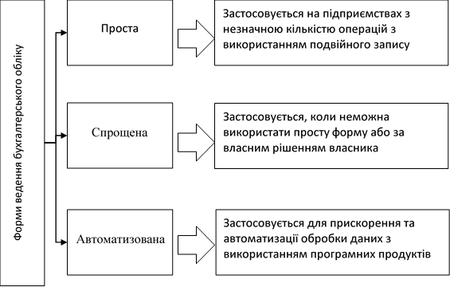

Малі суб’єкти підприємницької діяльності мають право систематизувати інформацію, що міститься у прийнятих до обліку первинних документах, у регістрах бухгалтерського обліку без застосування подвійного запису, тобто бухгалтерський облік по системі одинарних записів (singleбухгалтерія), що дуже схожий на ведення каси або чекової книжки [21, с. 35].

Зараз на ринку програмних продуктів для суб’єктів господарювання, у т.ч. і для малих підприємств, пропонують широкий спектр програм з автоматизації бухгалтерського обліку. Вважаємо, що найбільш поширеними серед них є 1С: Підприємство, BAS, MASTER:Бухгалтерія, Парус-Бухгалтерія.

Оптимальним вибором для здійснення бухгалтерського та управлінського обліку суб’єктами господарювання є програмний продукт «1С: Підприємство» конфігурації «Управління невеликою фірмою для України».

Суб’єкти малого бізнесу на власний розсуд можуть використовувати різні форми обліку, але обрану необхідно зафіксувати в Наказі про облікову політику та дотримуватися її протягом звітного року [46].

Облік витрат суб’єкти малого підприємництва мають вести з обов’язковим застосуванням класу 9 «Витрати діяльності». Водночас за власним бажанням підприємства можуть застосовувати й рахунки 8 класу «Витрати за елементами».

«Аналізуючи організацію бухгалтерського обліку на підприємствах малого бізнесу, можна виділити такі головні проблеми:

- неповнота, неоднозначність і суперечливість чинної нормативно-правової бази;

- невизначеність податкового законодавства щодо малого бізнесу як специфічного сектору економіки;

- значні адміністративні бар’єри (реєстрація, ліцензування, сертифікація);

- складна система обліку та звітності;

- складність застосування окремих П(С)БО та формування облікової політики малого підприємства;

- відсутність розвиненої ринкової інфраструктури на загальнонаціональному, регіональному та місцевому рівні;

- слабка підтримка системи фінансування й кредитування малого бізнесу;

- відсутність чіткої системи в організації фінансово-економічного співробітництва з міжнародними фінансовими організаціями щодо залучення інвестицій, кредитів, грантів, міжнародної технічної допомоги для розвитку малого підприємництва тощо» [30, с. 44].

Отже, система бухгалтерського обліку суб’єкта малого підприємництва має бути чітко налагоджена та максимально спрощена. Правильний вибір варіанту обліку є необхідною умовою для побудови ефективної системи бухгалтерського обліку суб’єкта малого підприємництва.

Таким чином, у даному розділі досліджено сутність малого підприємництва, критерії віднесення до суб’єктів малого підприємництва, розглянуто нормативно-правову базу щодо ведення бухгалтерського обліку суб’єктами малого підприємництва, визначено особливості організації облікового процесу. Функціонування конкретного суб’єкта малого підприємництва розглянемо більш детально у наступних розділах.

РОЗДІЛ 2. ОРГАНІЗАЦІЯ ОБЛІКУ У ТОВ «ЕКОНОМІК СОФТ» ТА ШЛЯХИ ЙОГО ВДОСКОНАЛЕННЯ

Товариство з обмеженою відповідальністю «Економік Софт» (далі – Товариство) створене на підставі установчого договору від 26 червня 2000 року, зареєстроване як юридична особа 26.07.2000 р., є правонаступником МП «ЕОС».

Код ЄДРПОУ: 13391120.

Підприємство розташоване за адресою: 93400, Луганська область, м. Сєвєродонецьк, проспект Гвардійський, буд. 6-А, кв. 82.

Основним видом діяльності ТОВ «Економік Софт» згідно статутних документів є комп’ютерне програмування (Код КВЕД 62.01).

ТОВ «Економік Софт» надає послуги у сфері інформаційних технологій, зокрема:

- впровадження, налаштування та супровід таких програмних продуктів, як: 1С:Підприємство, BAS, UA-Бюджет, АВК-5;

- доопрацювання програмних продуктів з урахуванням потреб клієнтів;

- консультації з питань автоматизації бухгалтерського обліку;

- IT-консалтинг;

- роздрібна торгівля спеціалізованою літературою щодо роботи з програмними продуктами;

- сертифіковане навчання з програмними продуктами «1С» за напрямами «Оператор 1С» та «Бухгалтер 1С».

ТОВ «Економік Софт» є офіційним дилером ТОВ «НВФ «АВК Созидатель» щодо розповсюдження програмного комплексу АВК-5, призначеного для автоматизованого визначення вартості будівництва.

До 2018 року Товариство з обмеженою відповідальністю «Економік Софт» було сертифікованим партнером фірми «1С» та мало статус 1С:Франчайзі.

З 2018 року ТОВ «Економік Софт» входить у Всеукраїнську Спілку Автоматизаторів Бізнесу (САБ), що об`єднує професіоналів в області автоматизації бізнесу, які використовують сучасні програмні продукти і платформи для автоматизації бізнес-процесів. Отримане свідоцтво засвідчує, що Товариство має достатні компетенції для перепродажних консультацій, продажу, впровадження та супроводу систем автоматизації бізнесу.

ТОВ «Економік Софт» має значний досвід роботи в різних спільних проектах. Найбільш яскравими прикладами можуть бути:

- спільний міжнародний проект з фірмою «1С» (м. Москва) з маркетингу ринку облікового програмного забезпечення Нової Зеландії;

- спільний проект з фірмою 1С: Рарус (м. Москва) з аутсорсингу персоналу;

- спільний проект з фірмою 1С: Рарус (м. Москва) з підготовки студентів-старшокурсників програмістів спеціальностей українських вищих навчальних закладів для подальшої роботи в Росії;

- спільний проект з фірмою ТОВ «Абис-Софт» (м. Одеса) з віддаленого програмування.

У підприємства є позитивний досвід інтеграційних робіт з системами ЕДО «Directum» і SAP R3 і корисний досвід з розробки автоматизації системи «Traceability» для Канади.

ТОВ «Економік Софт» має власний сайт, де можна ознайомитися з продуктами та послугами, останніми оновленнями встановлених програм, змінами в законодавстві щодо бухгалтерського та податкового обліку, впровадженими проектами та відгуками. На сайті є можливість заповнити заявку, після чого спеціалісти напишуть на електронну адресу або зателефонують клієнту найближчим часом.

Організаційну структуру Товариства зображено на рис. 2.1.



Структура підприємства є простою, що передбачає безпосереднє підпорядкування працівників підприємства Директору.

Директором Товариства є Крамаров Сергій Павлович.

Посаду головного бухгалтера займає Чернишова Аліна Вікторівна.

За 2019 рік середньооблікова чисельність працівників становить 10 осіб.

ТОВ «Економік Софт» веде бухгалтерський облік своєї господарської діяльності відповідно до Закону України «Про бухгалтерський облік та фінансову звітність в Україні» від 16 липня 1999 року №996-XIV з дотриманням вимог інших законодавчих і нормативних актів та єдиної методики відображення в бухгалтерському обліку і звітності господарських операцій і порядку оцінки об’єктів обліку, керуючись вимогами П(С)БО.

Ведення бухгалтерського й податкового обліку покладається на штатну бухгалтерію ТОВ «Економік Софт», очолювану головним бухгалтером. На директора підприємства покладено ведення управлінського обліку.

Систему обліку ТОВ «Економік Софт» представимо на рис. 2.2.

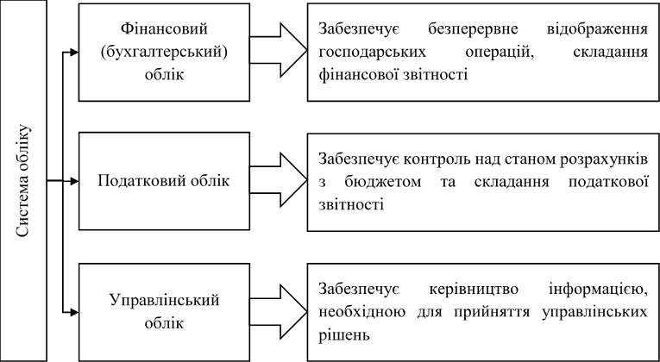

Штатна бухгалтерія на досліджуваному підприємстві виконує наступні обов’язки: ведення бухгалтерського обліку з дотриманням єдиних методологічних принципів з урахуванням особливостей діяльності Товариства; складання податкової, фінансової та статистичної звітності та подання її у встановлені строки до відповідних контролюючих органів; забезпечення своєчасної сплати податків та зборів, передбачених діючим законодавством; організація контролю за відображенням на рахунках бухгалтерського обліку всіх господарських операцій; складання та/або прийняття до обліку первинних документів, систематизація інформації, відображеної в даних документах; накопичення та узагальнення інформації в необхідній деталізації щодо наявності та руху грошових коштів в касі підприємства, на поточних рахунках; участь у проведенні інвентаризації активів та зобов’язань та оформлення її результатів; повідомлення керівнику про всі виявленні недоліки та порушення в роботі підприємства; проведення звірок взаєморозрахунків з контрагентами; збереження бухгалтерських документів; надання методологічної допомоги працівникам підрозділів підприємства з питань бухгалтерського обліку та оподаткування; оптимізація оподаткування Товариства; складання податкових накладних та інших бухгалтерських документів та контроль за дотриманням порядку їх оформлення; здійснення операцій, пов’язаних з прийомом та видачею готівки через касу підприємства, збереження всіх прийнятих цінностей.

Для ведення в Товаристві синтетичного та аналітичного обліку відповідно до вимог своєчасності та повноти обліку та звітності, використовується План рахунків та розроблений на його основі робочий план рахунків та субрахунків бухгалтерського обліку активів, капіталу, зобов’язань та господарських операцій.

На підприємстві ведеться автоматизована система обліку у програмі 1С:Підприємство 8.3, конфігурації ««Управління торговим підприємством для України», редакція 1.2, що розроблена з дотриманням методологічних правил бухгалтерського обліку.

Особливістю зазначеної конфігурації є можливість паралельного ведення двох видів обліку – управлінського та регламентованого. Бухгалтерський та податковий облік можна вести тільки в національній валюті, а управлінський – у будь-якій іншій.

В «1С: Підприємство УТП» зручний інтерфейс, що відображає всі необхідні дані для певної категорії працівників Товариства.

У програмі відомості про підприємство наведено у довіднику «Організації» (рис. 2.3).

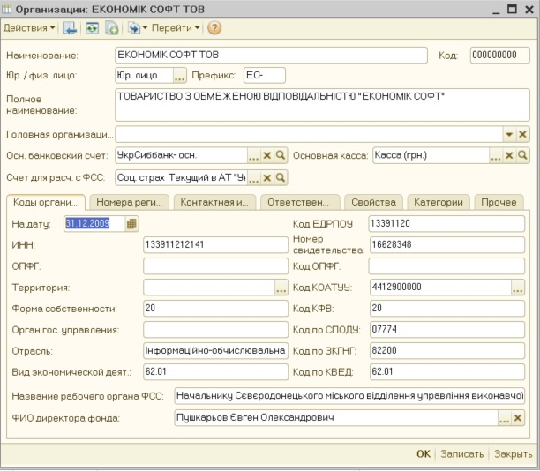

Сукупність інструментів, що використовуються ТОВ «Економік Софт» для ведення обліку та складання звітності, відображено в обліковій політиці, що затверджена Наказом №1 від 03.01.2018 року директора.

У зв’язку з тим, що у ТОВ «Економік Софт» облік є повністю автоматизованим, параметри облікової політики відображаються й у програмі «1С». Налаштування обліку на підприємстві визначені за такими групами: налаштування параметрів обліку; облікова політика; облікова політика (бухгалтерський облік); облікова політика (податковий облік); облікова політика з персоналу.

У формі «Налаштування параметрів обліку» (рис. 2.4) відображаються загальні, неперіодичні налаштування системи обліку Товариства. Тут визначено валюту регламентованого та управлінського обліку, користувача для регламентних завдань у файловому режимі, ведення аналітичного обліку розрахунків з контрагентами та інше.

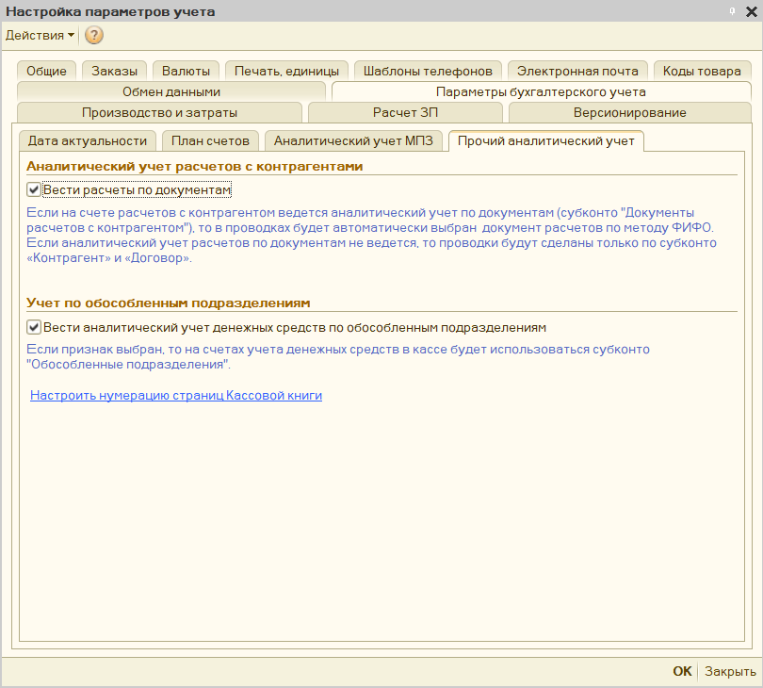

Основні відомості містяться в регістрі «Облікова політика (бухгалтерський облік)», що зображено на рис. Б.1. З рис. Б.1 видно, що облікова політика підприємства є актуальною з 01.08.2011 року. Згідно з нею Товариство використовує класи 8 та 9 для обліку витрат.

Крім того, у програмі реалізована можливість встановлювати облікову політику щодо організації управлінського обліку. У регістрі відомостей «Облікова політика (управлінський облік)» зазначається один з варіантів списання партій товарів за хронологією (ФІФО, ЛІФО або За середнім), спосіб розрахунку собівартості виробництва тощо. Встановлену облікову політику досліджуваного підприємства наведено на рис. Б.2.

Програмне забезпечення «1С:Підприємство», що застосовується у Товаристві, дає вищому керівництву можливість розмежування доступу до функцій та інформаційних ресурсів, встановлення персональних паролів користувачів, фіксування авторства створених документів, ведення журналу реєстрації роботи в програмі.

У ході дослідження було встановлено, що з метою планування та контролю у ТОВ «Економік Софт» використовується розроблена система бюджетування. Вона полягає у введенні відповідних кодів при відображенні доходів та витрат у платіжних документах. Так, розроблені та сформовані у програмі бюджет витрат (рис. В.1) та статті руху грошових коштів (рис. В.2).

Система бюджетування дає можливість керівництву Товариства проводити аналіз доходів і витрат, визначати статті, що суттєво впливають на бюджет, прогнозувати фінансовий стан підприємства та оцінювати ефективність діяльності.

Головним обліковим регістром Товариства є Журнал операцій. Усі господарські операції фіксуються та накопичуються в Журналі через первинні документи, проводки та операції. Вікно зазначеного журналу представлено на рис. 2.5.

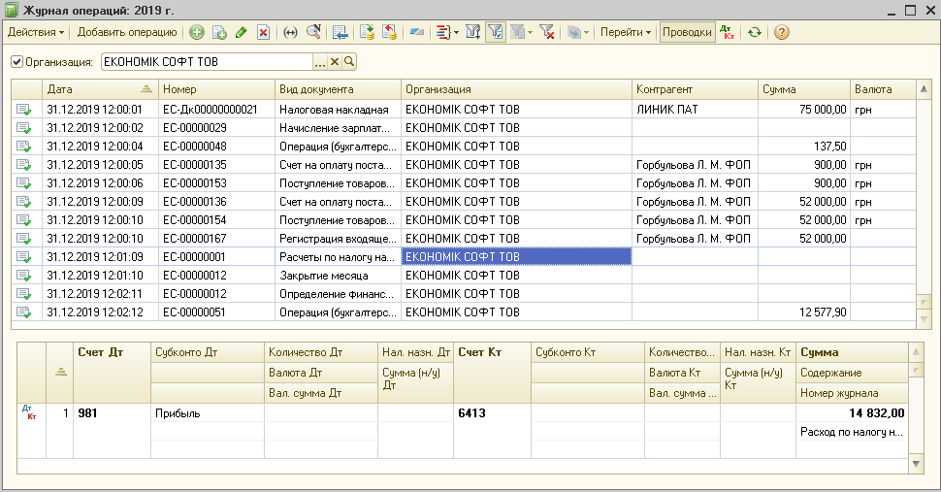

Сформовані проводки перевіряють у спеціальному «Журналі проводок (бухгалтерський облік)». Даний регістр є досить зручним для перегляду, пошуку та редагування проводок. Зауважимо, що у системі «1С» існує два таких журнали: бухгалтерського обліку та податкового. Однак, на досліджуваному підприємстві використовують тільки регістр «Журнал проводок (бухгалтерський облік)».

На рис. 2.6 зображено вікно Журналу проводок Товариства.

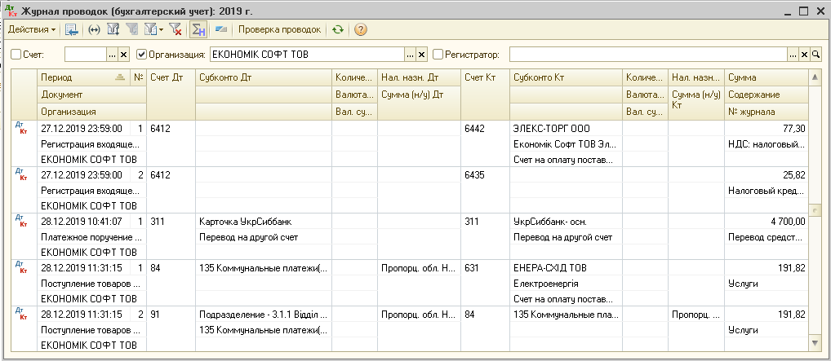

Конфігурація «Управління торговим підприємством для України» інтегрована з сервісом електронного документообороту «FREDO Звіт», що надає можливість ТОВ «Економік Софт» складати та подавати до контролюючих органів фінансову, податкову та статистичну звітність в електронному вигляді. Окрім подання встановлених форм звітності зазначена система використовується й для реєстрації, відправки та витягу податкових накладних та розрахунків коригувань з податку на додану вартість.

Сервіс здачі електронної звітності «FREDO Звіт» передбачає використання електронного цифрового підпису (ЕЦП) для ідентифікації автора документа, дотримання конфіденційності та цілісності даних шляхом криптографічного захисту інформації.

Підприємство подає спрощену бухгалтерську звітність за формою 1-м, 2-м (квартальна) – Фінансова звітність малого підприємства.

Інформацію про форми статистичної звітності, які підприємство має подавати протягом поточного року, отримують на офіційній сторінці Держстату шляхом пошуку за кодом ЄДРПОУ. У 2020 р. ТОВ «Економік Софт» слід складати наступну звітність:

- 1-послуги (квартальна) – Звіт про обсяги реалізованих послуг;

- 2-ОЗ ІНВ (річна) – Звіт про наявність і рух необоротних активів, амортизацію та капітальні інвестиції;

- 1-підприємництво (річна) – Структурне обстеження підприємства;

- 11-мтп (річна) – Звіт про постачання та використання енергії.

Дані про покупців та постачальників Товариства зафіксовані в довіднику «Контрагенти» за групами. Інформацію про контрагентів вносять у програму максимально повно, оскільки її повнота впливає на правильність заповнення друкованих форм документів. Взаєморозрахунки з ними ведуться в розрізі договорів із видами «З покупцем» та «З постачальником».

На рис. 2.7 наведено діалогове вікно, у якому введено основні відомості про покупця, розміщені на відповідних закладках.

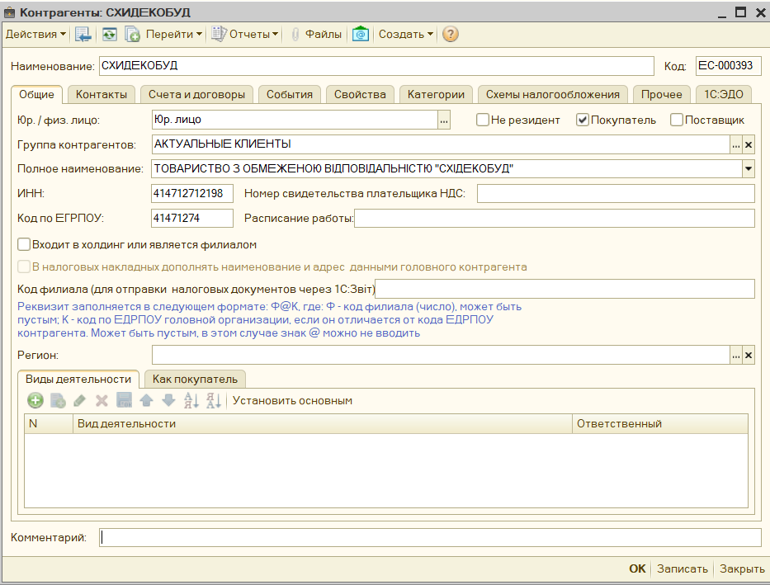

Інформацію про контрагентів перевіряють у реєстрах (Дані про взяття на облік платників податків, Дані реєстру платників ПДВ) на сайті Державної фіскальної служби.

З метою забезпечення ефективної роботи працівників на досліджуваному підприємстві розроблені та затверджені директором посадові інструкції за кожною посадою, передбаченою у штатному розписі.

Характеристику основних положень бухгалтерського та податкового обліку на досліджуваному підприємстві наведено у табл. 2.1.

|  |  |
| --- | --- |
| Ознака | Характеристика |
| Форма бухгалтерського обліку | Автоматизована |
| Система оподаткування | Загальна система оподаткування |
| Форма оподаткування ПДВ | Платник ПДВ за ставкою 20% |
| Облік витрат | Застосування 8 та 9 класів |
| План рахунків | План рахунків бухгалтерського обліку активів, капіталу, зобов'язань і господарських операцій підприємств і організацій |
| Форма звітності | Фінансова звітність малого підприємства за формою 1-м, 2-м |

До необоротних активів ТОВ «Економік Софт» належать: основні засоби, інші необоротні матеріальні активи та нематеріальні активи.

У програмному забезпеченні «1С: Підприємство» облік необоротних активів ведеться паралельно як в регламентованому обліку, так і в управлінському.

Визнання, оцінка та облік основних засобів (ОЗ) здійснюється відповідно до П(С)БО 7 «Основні засоби».

Важливо підкреслити, що згідно із Законом України «Про внесення змін до Податкового кодексу України щодо вдосконалення адміністрування податків, усунення технічних та логічних неузгодженостей у податковому законодавстві» від 16.01.2020 р. №466-IX з 23 травня 2020 року змінено вартісний критерій визнання основних засобів з 6000 до 20000 гривень. Така вартісна оцінка застосовується до основних засобів, що вводяться в експлуатацію після 22 травня 2020 року.

У ТОВ «Економік Софт» вони обліковуються на рахунку 10 «Основні засоби» та субрахунках до нього 104 «Машини та обладнання» та 106 «Інструменти, прилади, інвентар».

Облік інших необоротних матеріальних активів ведеться на рахунку 11 «Інші необоротні матеріальні активи» та субрахунках 111 «Бібліотечні фонди», 112 «Малоцінні необоротні матеріальні активи», 117 «Інші необоротні матеріальні активи».

Для обліку та узагальнення інформації щодо нематеріальних активів Товариства використовують рахунок 12 «Нематеріальні активи» та субрахунки 125 «Авторське право та суміжні з ним права» та 127 «Інші нематеріальні активи». Нарахування амортизації нематеріальних активів здійснюється прямолінійним методом.

Для обліку амортизації необоротних активів ТОВ «Економік Софт» використовує рахунок 13 «Знос необоротних активів» та відповідні субрахунки, за кредитом якого відображають суми накопиченої амортизації необоротних активів, за дебетом – їх зменшення. Він є регулюючим контрактивним рахунком, що уточнює (зменшує) оцінку необоротних засобів на основних активних рахунках. Так, до активного рахунка 10 «Основні засоби» контрактивним є пасивний субрахунок 131 «Знос основних засобів», а до рахунка 12 «Нематеріальні активи» – субрахунок 133 «Накопичена амортизація нематеріальних активів».

У конфігурації «1С: УТП» амортизація основних засобів та нематеріальних активів нараховується автоматично шляхом проведення документа «Закриття місяця».

У ТОВ «Економік Софт» для відображення факту прийняття до обліку основних засобів в «1С» застосовують документ «Введення в експлуатацію ОЗ».

Інформацію про необоротні активи наводять в активі Балансу (за формою 1-м) у розділі I «Необоротні активи». Станом на 31 грудня 2019 року сума необоротних активів Товариства становить 20,0 тис. грн.

Відомості щодо залишків основних засобів Товариства на конкретну дату відображаються у документі «Інвентаризація ОЗ».

«Мета інвентаризації ОЗ полягає у виявленні їх фактичної наявності та перевірці відповідності даних бухгалтерського обліку за кількістю та вартістю ОЗ фактичній наявності таких об’єктів у кількісному та вартісному виразі, а також у подальшому відображенні в обліку прийняття виявлених об'єктів і вибуття невиявлених» [32, с. 88].

У ході дослідження встановлено, що в ТОВ «Економік Софт» у 2018 році проводилася інвентаризація розрахунків з дебіторами та кредиторами, у ході якої було виявлено кредиторську та дебіторську заборгованість, щодо яких минув строк позовної давності. Також у квітні 2018 року у зв’язку зі зміною матеріально-відповідальних осіб було проведено вибіркову інвентаризацію товарно-матеріальних цінностей. У 2019 році інвентаризацію не здійснювали.

В обліковій політиці досліджуваного підприємства визначено, що визнання та первісна оцінка запасів на досліджуваному підприємстві здійснюється за первісною вартістю згідно з П(С)БО 9 «Запаси». Запаси Товариства включають: матеріали, малоцінні та швидкозношувані предмети, незавершене виробництво, товари.

Як виробничі запаси на підприємстві канцелярські товари, придбані для офісних потреб, обліковують на субрахунку 209 «Інші матеріали». За дебетом відображають їх надходження, за кредитом – передача в експлуатацію (внутрішнє переміщення).

Канцтовари відразу після надходження передаються в експлуатацію залежно від напряму використання за допомогою документа «Вимога-накладна», що формується в «1С» (рис. 2.8).

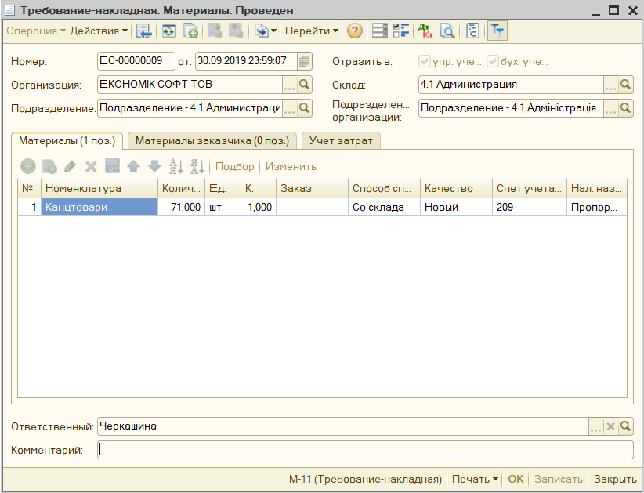

У регістрах бухгалтерського обліку оприбуткування та передача канцтоварів в експлуатацію відображається кореспонденцією рахунків, наведеною у табл. 2.2.

|  |  |  |  |  |
| --- | --- | --- | --- | --- |
| № з/п | Зміст операції | Підстава (документ) у програмі «1С» | Кореспонденція рахунків | |
| Дебет | Кредит |
| 1 | Оприбутковано канцтовари від постачальника | Надходження товарів і послуг | 209 | 631 |
| 2 | Нараховано податковий кредит з ПДВ | Надходження товарів і послуг | 6442 | 631 |
| 3 | Включено в податковий кредит ПН, зареєстровану постачальником | Реєстрація вхідного податкового документа | 6412 | 6442 |
| 6412 | 6435 |
| 5 | Перераховано грошові кошти постачальнику за канцтовари | Платіжне доручення вихідне | 631 | 311 |
| 6 | Передано канцтовари в експлуатацію для: |  |  |  |
| - використання у процесі надання послуг | Вимога-накладна | 801  231 | 209  801 |
| 7 | - адміністративних потреб | Вимога-накладна | 801  92 | 209  801 |

Оприбуткування МШП оформлюють у програмі «1С» документом «Надходження товарів і послуг» з видом операції «Покупка, комісія» із зазначенням рахунка обліку 221. Введення МШП в експлуатацію здійснюють за допомогою документа «Передача малоцінки в експлуатацію».

У зв’язку зі специфікою діяльності аналізованого підприємства незавершеного виробництва немає.

Для узагальнення інформації про витрати на надання послуг у Товаристві застосовують активний субрахунок 231 «Основне виробництво».

Оскільки в результаті ﻿надання послуги не виникає матеріальний актив, то рахунок 26 «Готова продукція» не використовують.

Реєстрація оприбуткування товарів виконується за допомогою документа «Надходження товарів і послуг» на закладці «Товари».

Дебетове сальдо за рахунками 20, 22, 28 наводиться в активі Балансу (форма №1-м) у II розділі «Оборотні активи» у рядку 1100 «Запаси».

«Розрахунки підприємства з іншими юридичними і фізичними особами є невід’ємною частиною діяльності суб’єкта господарювання та передбачають виникнення певних зобов’язань однієї сторони перед іншою. Так як погашення зустрічних зобов’язань найчастіше відбувається не одночасно, то в однієї сторони виникає право вимагати компенсацію заборгованості, а у іншої – зобов’язання її погасити. Таким чином, у бухгалтерському обліку першої сторони виникає дебіторська, а в іншої сторони – кредиторська заборгованість» [35, с. 141].

Товариство формує та розкриває у фінансовій звітності інформацію щодо дебіторської заборгованості згідно з П(С)БО 10 «Дебіторська заборгованість».

Згідно з П(С)БО 10 дебітори – це юридичні та фізичні особи, які внаслідок минулих подій заборгували підприємству певні суми грошових коштів, їх еквівалентів або інших активів. Відповідно дебіторська заборгованість – це сума заборгованості дебіторів підприємству на певну дату [27, с. 253].

Стосовно виникнення і строків погашення розрізняють довгострокову і поточну дебіторську заборгованість. Довгострокова дебіторська заборгованість – сума дебіторської заборгованості, яка не виникає в ході нормального операційного циклу та буде погашена після дванадцяти місяців з дати балансу [22, с. 217].

Під час дослідження було встановлено, що довгострокова дебіторська заборгованість у ТОВ «Економік Софт» відсутня.

Поточна дебіторська заборгованість – це сума дебіторської заборгованості, яка виникає в ході нормального операційного циклу або буде погашена протягом дванадцяти місяців з дати балансу [27, с. 253].

Товариство надає послуги на підставі укладених договорів з клієнтами. Предметом договору про надання послуг є не результат, який після його досягнення передається замовнику, а сам процес (дія), що відразу споживається. Первинним документом, що підтверджує факт здійсненої операції, є акт наданих послуг, що містить усі обов’язкові реквізити.

Акт про надання виробничих послуг формується в програмі «1С» (рис. 2.9). Його друкують у двох примірниках, підписують виконавець та замовник.

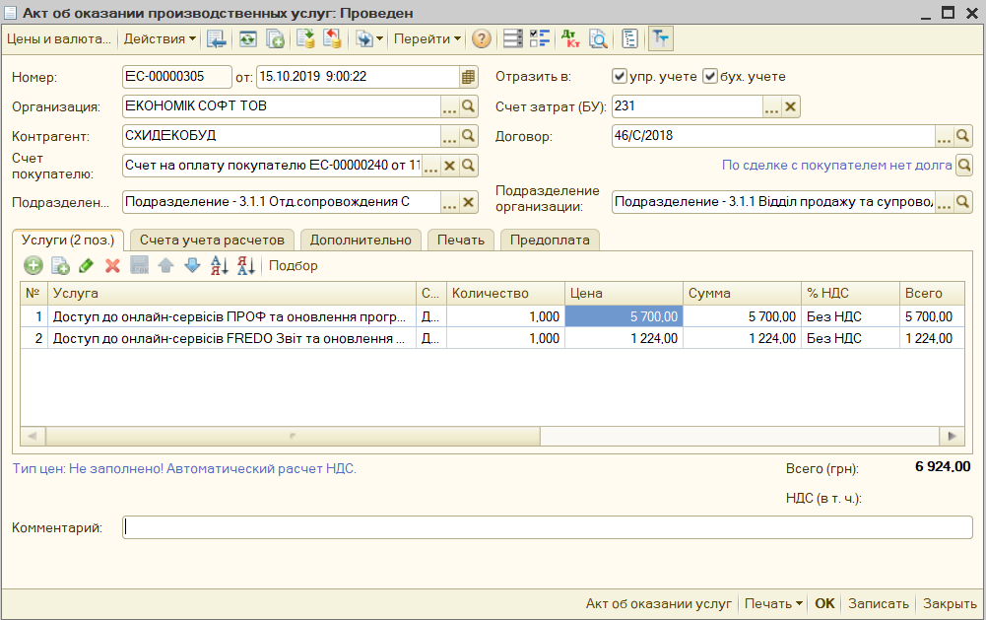

Згідно з обліковою політикою Товариства начальник відділу продажу та супроводу несе відповідальність за достовірність інформації документів (актів виконаних робіт, видаткових накладних) і своєчасність їх складання та передачу в бухгалтерію до 10 числа наступного місяця за місяцем складання.

Облік розрахунків з дебіторами за надані послуги у ТОВ «Економік Софт» ведеться на активному субрахунку 361 «Розрахунки з вітчизняними покупцями».

Дебетове сальдо зазначеного вище рахунку відображається в активі Балансу (за формою 1-м) у розділі II «Оборотні активи» у рядку 1125 «Дебіторська заборгованість за продукцію, товари, роботи, послуги».

Для підтвердження, контролю та аналізу взаєморозрахунків Товариства з покупцями використовують спеціальну зовнішню обробку «Акт звірки», розроблену програмістами досліджуваного підприємства. Зазначена обробка дозволяє обрати потрібний період, контрагента, конкретний договір та його вид (рис. 2.10).

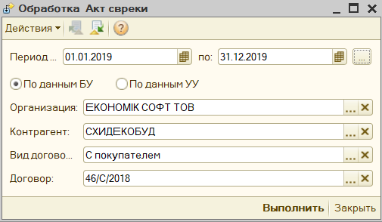

Документ формується таблицею автоматично з бази даних. Акт звірки, представлений на рис. 2.11, містить дані про взаємні розрахунки, суми, обороти й сальдо та розділений на дві частини: за даними ТОВ «Економік Софт» та за даними контрагента. Його друкують та передають на підпис контрагенту.

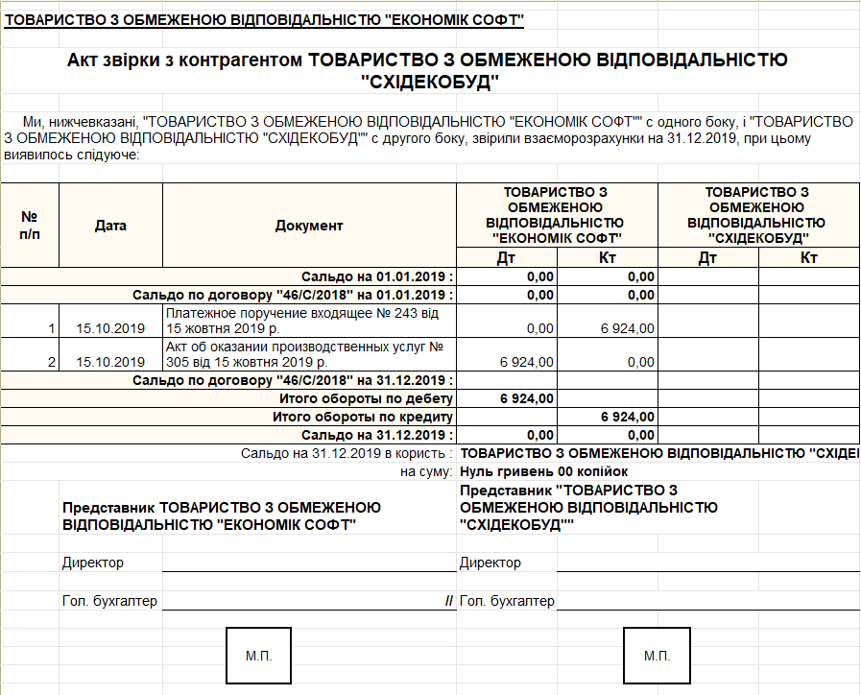

Резерв сумнівних боргів на досліджуваному підприємстві відсутній.

Заборгованість дебіторів підприємства, яка не стосується заборгованості за продукцію, товари, роботи (послуги) та відображають в складі активів підприємства, відносять до іншої поточної дебіторської заборгованості [35, с. 155].

Звітування підзвітної особи про витрачені кошти здійснюється за допомогою документа «Авансовий звіт», що представлений на рис. 2.12. Кнопкою «Друк» формують регламентовану форму авансового звіту.

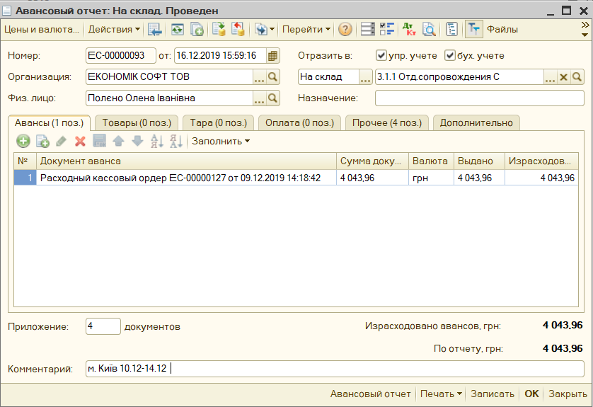

На субрахунку 377 «Розрахунки з іншими дебіторами» обліковують отримані дотації від центру зайнятості. Облік нарахування та виплати сум матеріального забезпечення за рахунок ФСС (наприклад, оплата лікарняних, допомоги у зв’язку з вагітністю та пологами тощо) ведуть на субрахунку 378 «Розрахунки з державними цільовими фондами».

В активі Балансу (форма 1-м) дебетове сальдо за субрахунками 372 та 377 наводять у II розділі в рядку 1155 «Інша поточна дебіторська заборгованість», а за субрахунком 378 – у рядку 1135 «Дебіторська заборгованість за розрахунками з бюджетом».

У ході дослідження господарської діяльності ТОВ «Економік Софт» було виявлено, що обіг його грошових коштів здійснюється як у готівковій, так і у безготівковій формах. Отже, підприємство має і касу, і розрахунковий рахунок у банку.

ТОВ «Економік Софт» має поточний та депозитний рахунки у ПАТ «УкрСиббанк», м. Харків, МФО 351005. Також Товариство має спеціальний рахунок, призначений для зарахування страхових коштів від Фонду соціального страхування.

Безготівкові розрахунки між Товариством та контрагентами здійснюються через уповноважений банк згідно з договором на розрахунково-касове обслуговування шляхом перерахування коштів з рахунку платника на рахунок одержувача коштів.

Веденням касових операцій займається касир, який несе повну матеріальну відповідальність за збереження прийнятих цінностей. Оскільки у штатному розписі ТОВ «Економік Софт» відсутня посада касира, то його обов’язки покладаються на головного бухгалтера згідно з наказом директора.

Для обліку операцій з готівкою Товариство застосовує касову книгу, що ведеться в електронному вигляді за допомогою програмного забезпечення «1С: Підприємство». Листи касової книги роздруковуються щомісячно, потім зшиваються, нумеруються, завіряються печаткою підприємства. Касову книгу роздруковують у двох примірниках: один з них використовують для формування касової книги, другий – як звіт щодо руху готівки в касі.

Готівка, що надходить до каси підприємства, оприбутковується повністю у день її одержання з оформленням у програмі документа «Прибутковий касовий ордер». Даний документ роздруковується за формою КО-1 та підписується головним бухгалтером, квитанція завіряється печаткою. У ТОВ «Економік Софт» приймання готівки від покупців забороняється.

Видача готівки оформлюється в «1С» за допомогою документа «Видатковий касовий ордер» з відповідним видом операції. Він друкується за формою КО-2 у день видачі з каси. У видаткових касових ордерах, що складаються на операції здавання готівки до установи банку, реквізити «отримав», «дата отримання», «підпис отримувача» не заповнюються.

У Товаристві затверджено положення, що враховує порядок оприбуткування готівки, розрахунку ліміту залишку готівки в касі та правила здавання готівки до установи банку. Так, ліміт залишку готівки в касі у 2019 році становив 4709 грн., а у 2020 – 2439 грн., що пов’язано зі зменшенням обсягу касових надходжень.

Усі створені прибуткові та видаткові ордери відображаються у повному журналі «Касові документи».

Надходження безготівкових коштів у разі оплати від покупців, повернення коштів постачальником, отримання коштів від Фонду соціального страхування, іншого надходження безготівкових коштів фіксується документом «Платіжне доручення вхідне» із зазначенням відповідного виду операції.

Операції з перерахування заробітної плати, оплати податків та рахунків постачальників, іншого списання безготівкових коштів оформлюють документом «Платіжне доручення вихідне».

Список усіх створених платіжних доручень Товариства відображено у Журналі «Банківські розрахункові документи».

«У конфігурації реалізовано механізми групового введення та обробки платіжних документів: це обробка «Виписка банку», а також механізм обміну інформацією з програмами типу «Клієнт-банк». Ці обробки створюють чи коригують документи, які, у свою чергу, формують проводки» [32, с. 78].

З метою перевірки та аналізу операцій руху грошових коштів на розрахункових рахунках за будь-який день в «1С: УТП» Товариство використовує спеціальну обробку «Виписка банку» (рис. 2.13).

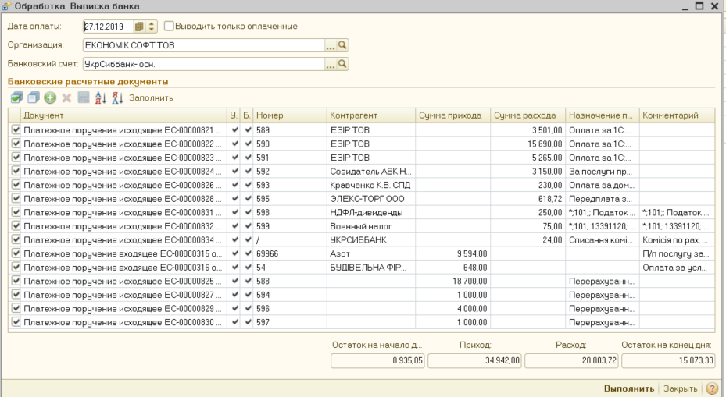

Надходження та списання безготівкових коштів вводяться в банківську виписку автоматично з допомогою завантаження даних з програми Клієнт банку [26, с. 61].

Передача платіжних документів в банк та їх отримання з банку здійснюється у програмі «1С» за допомогою спеціальної зовнішньої обробки «Клієнт-банк». Зазначена обробка автоматизує та значно спрощує імпорт та експорт платіжних доручень між банком та підприємством.

Такий обмін налаштовано з урахуванням формату банку. Файли з документами для імпорту вивантажують з програми «1С» у систему «UKRSIB business». При експорті документів програма здійснює пошук контрагентів за кодами ЄДРПОУ з бази «1С» та автоматично формує платіжні доручення з відповідними проводками.

Форму зовнішньої обробки «Клієнт Банк», що застосовується у Товаристві, представлено на рис. 2.14.

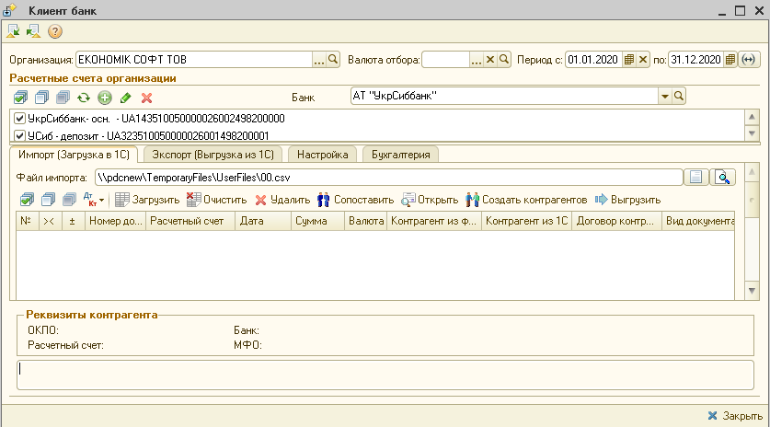

Станом на кінець 2019 року в ТОВ «Економік Софт» залишок грошових коштів у національній валюті складає 114,5 тис. грн.

Для обліку наявності та руху грошових коштів на поточному рахунку, що знаходиться у банку, підприємство застосовує рахунок 31 «Рахунки в банках» та субрахунки 311 та 315. У Товаристві субрахунок 315 «Спеціальні рахунки в національній валюті» використовують для обліку коштів на рахунку у системі електронного адміністрування податку на додану вартість, що відкритий у Казначействі.

Інформацію про залишки грошових коштів у касі та на рахунках у банку розкривають у II розділі Балансу (форма 1-м) у рядку 1165 «Гроші та їх еквіваленти».

Для аналітики на підприємстві використовують звіт «Аналіз руху грошових коштів», що надає інформацію про грошові потоки за певний період у розрізі затверджених статей руху грошових коштів.

«Власний капітал є основою для здійснення діяльності підприємства. Він показує ступінь незалежності та впливу його власників на підприємство. Формується власний капітал за рахунок внесків власників та накопичення сум доходу від діяльності підприємства» [27, с. 275].

До власного капіталу ТОВ «Економік Софт» належать статутний капітал та нерозподілений прибуток.

Статутний капітал ТОВ «Економік Софт» становить 11800,00 грн.

У табл. 2.3 наведено інформацію щодо учасників Товариства та їх частки в статутному фонду згідно з установчими документами.

|  |  |  |
| --- | --- | --- |
| Учасник | Розмір внеску до статутного фонду | |
| грн. | % |
| Горбульова Людмила Миколаївна | 9936,78 | 84,21 |
| Крамаров Сергій Павлович | 1863,22 | 15,79 |

Для обліку стану та руху статутного капіталу у Товаристві використовують субрахунок 401 «Статутний капітал» пасивного рахунка 40 «Зареєстрований (пайовий капітал)». За кредитом відображають збільшення зареєстрованого капіталу, за дебетом – його зменшення.

Чистий прибуток ТОВ «Економік Софт» за рік спочатку формується на субрахунку 791 «Результат операційної діяльності» рахунка 79 «Фінансові результати» як різниця між чистим доходом від надання послуг (кредитовий оборот) та собівартістю реалізованих послуг (дебетовий оборот).

Нерозподілений прибуток представляє собою накопичену суму чистого прибутку за вирахуванням всіх збитків та дивідендів, виплачених учасникам.

Чистий прибуток розподіляється між учасниками пропорційно їх часткам у статутному капіталі. Частка прибутку виплачується у безготівковій формі протягом року згідно з графіком виплат.

На рахунку 44 «Нерозподілені прибутки (непокриті збитки)» ведеться облік використаного в поточному році прибутку. Сальдо за рахунком 44 відображає нерозподілені прибутки або непокриті збитки поточного та минулих років. Зазначений рахунок є контрпасивним та уточнює оцінку джерела на пасивному рахунку. Так, контрпасивний субрахунок 443 «Прибуток, використаний у звітному періоді» відкривається до пасивного субрахунку 441 «Прибуток нерозподілений».

Під час дослідження встановлено, що на кінець 2019 року у Товаристві на субрахунку 471 «Забезпечення виплат відпусток» було нараховано резерв коштів на оплату чергових відпусток працівникам. Проте дані зміни не були зафіксовані в обліковій політиці аналізованого підприємства.

На підприємство надходять цільові кошти у вигляді компенсацій ЄСВ від центру зайнятості (згідно зі ст. 26, 27 Закону України «Про зайнятість населення»), що обліковуються на субрахунку 482 «Кошти з бюджету та державних цільових фондів».

У пасиві Балансу (форма 1-м) кредитове сальдо за рахунками 47 і 48 наводять у II розділі «Довгострокові зобов’язання, цільове фінансування та забезпечення» у рядку 1595.

Довгострокові та короткострокові кредити банків у своїй діяльності ТОВ «Економік Софт» не має.

Отриманий рахунок постачальника реєструється у програмі «1С» документом «Рахунок на оплату постачальника» з видом операції «Покупка, комісія». Надходження товарно-матеріальних цінностей, виконаних робіт, наданих послуг фіксується документом «Надходження товарів і послуг», що формує відповідні проводки.

Кореспонденцію з обліку розрахунків Товариства з постачальниками наведено у Додатку Г.

З метою перевірки та контролю взаємних розрахунків досліджуваного підприємства з постачальниками використовують спеціальну зовнішню обробку «Акт звірки», як вже зазначалося раніше.

Контроль за додержанням законодавства про оплату праці на підприємствах здійснюють Міністерство соціальної політики України, фінансові органи, органи Державної фіскальної служби, професійні спілки та інші органи, що представляють інтереси найманих працівників [35, с. 171].

Правилами внутрішнього трудового розпорядку у ТОВ «Економік Софт» встановлено п’ятиденний (40-годинний) робочий тиждень.

У ТОВ «Економік Софт» відсутній відділ кадрів, тому ведення кадрового обліку покладено на офіс-менеджера.

При прийомі працівника директор Товариства подає Повідомлення про прийняття на роботу до Державної фіскальної служби через систему подання електронної звітності «FREDO Звіт» з використанням електронного цифрового підпису. Оформлення працівників на роботу у ТОВ «Економік Софт» здійснюється на підставі наказу про прийом на роботу. Після прийняття дані про працівника вносяться у довідники: «Фізичні особи» та «Співробітники організації» у програмі «1С».

Зміни в особовому складі Товариства фіксуються в «1С» такими документами: «Прийняття на роботу в організацію», «Кадрове переміщення», «Звільнення».

При зарахуванні працівника роблять запис про прийняття на роботу в трудовій книжці, присвоюють йому табельний номер та відкривають особовий рахунок. Трудова книжка зберігається на підприємстві протягом усього терміну роботи працівника та видається при звільненні під розписку в Книзі обліку руху трудових книжок ТОВ «Економік Софт».

Дані про працівників підприємства узагальнюються у штатному розписі ТОВ «Економік Софт», де вказуються посади, кількість осіб та їх оклади. У процесі дослідження виявлено, що у штатному розписі Товариства відбулися зміни. Так, у зв’язку з проведенням реорганізації структури підприємства затверджено Наказ №10-ОК від 27.02.2020 р. «Про внесення змін до штатного розкладу», у якому визначено про введення та виведення штатних одиниць.

У табл. 2.4 наведено перелік затверджених посад на 2020 рік (згідно зі штатним розписом).

|  |  |  |  |
| --- | --- | --- | --- |
| № з/п | Назва структурного підрозділу | Посада | Кількість осіб |
| 1 | Адміністрація | Директор | 1 |
| Заступник директора | 1 |
| Головний бухгалтер | 1 |
| Бухгалтер | 1 |
| Диспетчер | 1 |
| 2 | Відділ продажу та супроводу | Завідувач відділу | 1 |
| Інженер | 1 |
| Спеціаліст-бухгалтер | 1 |
| 3 | Відділ програмування та розробки | Завідувач відділу | 1 |
| Інженер-програміст | 4 |
| 4 | Загальний відділ | Менеджер з адміністративної діяльності | 1 |
| Разом: | | | 14 |

Також на досліджуваному підприємстві організовано контроль за трудовою дисципліною та аналіз використання робочого часу. Для обліку використання робочого часу застосовують табель, який ведеться офіс-менеджером у програмі «1С».

Фонд оплати праці ТОВ «Економік Софт» складається з фондів основної  та додаткової заробітної плати, а також із заохочувальних та компенсаційних виплат.

Нижче подано графічне зображення (рис. 2.15) структури та складу фонду заробітної плати Товариства у 2019 році.

Нарахування заробітної плати проводиться виходячи із встановлених посадових окладів штатним розкладом. Відповідальним за правильність її нарахування та здійснення утримань є головний бухгалтер Товариства.

Нарахування заробітної плати працівникам відбувається у конфігурації «1С: УТП» в інтерфейсі «Розрахунок зарплати організації» за допомогою документа «Нарахування зарплати працівникам».

З метою розрахунку та подальшої виплати авансу працівникам оформлюють документ «Нарахування зарплати працівникам» з позначкою «Попередній розрахунок». Документ такого виду не розраховує єдиний соціальний внесок, податок на доходи фізичних осіб та військовий збір, а також не формує проводки.

Згідно з чинним законодавством досліджуване підприємство видає заробітну плату два рази на місяць. Першу частину виплачує не пізніше 22 числа поточного місяця, а другу – не пізніше 7 числа наступного місяця.

Оскільки укладений зарплатний проект з ПАТ «УкрСиббанк», то відомість про суми заробітної плати передається в банк для перерахунку коштів на персональні картки співробітників.

Поточні зобов’язання за розрахунками з оплати праці ТОВ «Економік Софт» відображає на пасивному рахунку 66 «Розрахунки за виплатами працівникам». На субрахунку 661 «Розрахунки за заробітною платою» обліковують нарахування та виплати працівникам основної, додаткової заробітної плати, заохочувальні та компенсаційні виплати, а також суми утриманих податків, платежів та зборів. Субрахунок 663 «Розрахунки за іншими виплатами» використовують у Товаристві для обліку розрахунків за виплатами, що не належать до фонду оплати праці, зокрема допомога по частковому безробіттю, допомога з тимчасової непрацездатності.

Утримання з заробітної плати працівників здійснюють у таких розмірах:

1) Податок з доходів фізичних осіб – 18 %;

2) Військовий збір – 1,5 %.

На заробітну плату нараховується Єдиний соціальний внесок (ЄСВ) за ставкою 22% від нарахованого доходу. У зв’язку з наявністю в кадровому складі працівника з інвалідністю при нарахуванні йому зарплати застосовують ставку ЄСВ 8,41%.

Дивіденди розраховують з чистого прибутку та виплачують учасникам протягом року згідно із затвердженим графіком.

Оскільки у програмі «1С» не передбачено спеціального документа для відображення дивідендів, то їх нараховують вручну через форму «Операція (бухгалтерський і податковий облік)», представлену на рис. Д.1.

Для формування відомості створюють документ «Зарплата до виплати» з видом виплати «Дивіденди». При виплаті дивідендів здійснюють нарахування та утримання податку з доходів фізичних осіб за ставкою 5% та військового збору у розмірі 1,5% за допомогою форми «Операція (бухгалтерський і податковий облік)», зображену на рис. Д.2.

Слід зазначити, що дивіденди не є базою для нарахування ЄСВ.

Дивіденди виплачують через касу підприємства із формуванням відповідного документа «Видатковий касовий ордер» з видом операції «Інші розрахунки з контрагентами» окремо на кожного учасника. Податки перераховують у безготівковій формі шляхом попереднього створення документа «Платіжне доручення вихідне» з видом операції «Перерахування податків/внесків за заробітною платою». У звіті 1ДФ відображають суми нарахованого й виплаченого доходу у вигляді дивідендів (з ознакою 109) та утриманих податків.

У пасиві Балансу (за формою 1-м) кредитове сальдо за субрахунком 671 наводять у III розділі «Поточні зобов’язання» у рядку 1690 «Інші поточні зобов’язання».

Витрати Товариства визнаються та обліковуються відповідно до вимог П(С)БО 16 «Витрати» .

Для обліку витрат ТОВ «Економік Софт» застосовує рахунки бухгалтерського обліку класів 8 та 9.

Узагальнення інформації про доходи іншої операційної діяльності ведеться на рахунку 71 «Інший операційний дохід». До складу іншого операційного доходу Товариства включають дотації від центру зайнятості (субрахунок 718) та відсотки, отримані на залишки коштів на депозитному рахунку в банку (субрахунок 719).

Підсумком діяльності підприємства є визначення фінансового результату – прибутку або збитку, що характеризує успіх або невдачу його роботи. Прибуток характеризує економічний ефект, отриманий у результаті діяльності, він є метою підприємницької діяльності та основним її економічним показником. Саме прибуток є вихідним мотивом підприємницької діяльності.

В Податковому Кодексі зазначено, що прибуток визначається шляхом зменшення суми доходів звітного періоду на собівартість реалізованих товарів, виконаних робіт, наданих послуг та на суму інших витрат звітного податкового періоду [33, с. 169].

Закриття доходів та витрат на рахунок 79 та розрахунок прибутку або збитку на рахунок 44 здійснюється автоматично шляхом формування документа «Визначення фінансових результатів», зображеного на рис. 2.16.

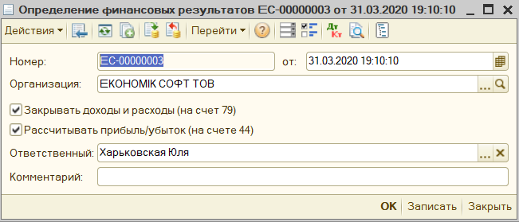

Фінансову звітність Товариства складають у розділі «Регламентована й фінансова звітність» у програмі з урахуванням вимог НП(С)БО 25 «Спрощена фінансова звітність». Сформовані звіти з облікової системи «1С» вивантажують у сервіс «FREDO Звіт», де їх перевіряють, підписують електронно-цифровим підписом (ЕЦП) та відправляють до контролюючого органу.

Організація та порядок ведення податкового обліку в ТОВ «Економік Софт» регулюються Податковим кодексом України та іншими законодавчими актами у сфері оподаткування.

Інформаційною базою податкового обліку Товариства є: первинні документи, регістри, фінансова та податкова звітність.

Відомості щодо облікової політики податкового обліку ТОВ «Економік Софт» зберігаються в регістрі «Облікова політика (податковий облік)», що наведено на рис. 2.17.

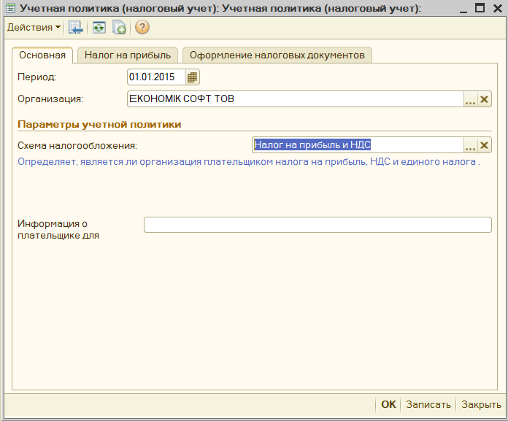

Як представлено на рис. 2.17, ТОВ «Економік Софт» працює за загальною системою оподаткування та є платником ПДВ.

У ході дослідження було встановлено, що з боку податкового обліку ТОВ «Економік Софт» надає два види послуг: послуги, що оподатковуються ПДВ (за ставкою 20%), та послуги, що звільнені від оподаткування.

Товариство надає наступні послуги, звільнені від оподаткування (за кодом пільги – 14060495): доступ до онлайн-сервісів ПРОФ та ТЕХНО, електронного документообігу, оновлення програмної продукції; оновлення нетипових облікових систем; виконання робіт зі створення, коригування, доопрацювання документів, звітів тощо.

Якщо внаслідок надання послуг, не відбувається жодних змін у програмній продукції, то операції з постачання таких послуг оподатковують ПДВ за ставкою 20% згідно із загальними правилами. Так, у ТОВ «Економік Софт» до зазначених операцій належать: абонентське обслуговування; послуги встановлення на персональні комп'ютери АВК-5; послуги з питань автоматизованого визначення вартості будівельних робіт при застосуванні ПК АВК-5; надання послуг з супроводу програмних продуктів 1С:Підприємство та ін.

Документом, що підтверджує виникнення податкового зобов’язання у Товариства у зв’язку з наданням послуг та право на податковий кредит у покупця, який отримав такі послуги, є податкова накладна. Вона формується автоматично у програмі «1С» за першою подією.

Якщо перша подія – отримання грошових коштів, то підставою для виписки податкової накладної є документ «Платіжне доручення вхідне». У випадку, якщо першим є надання послуг, то податкова накладна виписується на підставі документа «Акт про надання виробничих послуг».

У програмі «1С: УТП» реалізована можливість вести облік ПДВ за двома стадіями: ПДВ очікуваний та ПДВ підтверджений.

ПДВ очікуваний проводиться в обліку на момент виникнення податкових зобов’язань на підставі даних первинного обліку за кредитом аналітичного субрахунку 6432 «Податкові зобов’язання непідтверджені».

Проводка за підтвердженим вихідним ПДВ формується в обліку на підставі виписаних податкових документів за дебетом субрахунку 6432 «Податкові зобов’язання непідтверджені».

Аналіз сум очікуваного та підтвердженого вихідного ПДВ за місяць у Товаристві здійснюють за допомогою звіту «Очікуваний і підтверджений ПДВ продажів».

Як зазначалося раніше, для складання регламентованої звітності, отримання та реєстрації податкових накладних та розрахунку коригування в Єдиному реєстрі податкових накладних (ЄРПН), формування та відправки запитів до Державної фіскальної служби ТОВ «Економік Софт» використовує сервіс «FREDO Звіт».

Податкові накладні експортують з програми «1С» через обробку «Вивантаження вихідних податкових документів у «FREDO Звіт», що представлено на рис. 2.18. У сервісі «FREDO Звіт» їх перевіряють за допомогою вбудованих камеральних перевірок, підписують та надсилають на реєстрацію до ЄРПН.

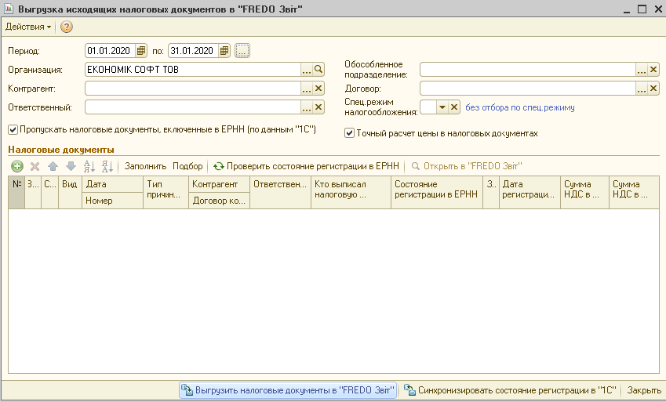

Подання документів засобами електронного зв’язку в електронній формі здійснюється Товариством на підставі Заяви про приєднання до договору про визнання електронних документів. На податкові документи накладається електронний цифровий підпис головного бухгалтера, директора, печатки підприємства та шифрування. Підтвердженням їх прийняття є отримання квитанції з накладеним ЕЦП контролюючого органу.

Досліджуване підприємство використовує сертифікати ЕЦП від Акредитованого центру сертифікації ключів «Україна».

Для перевірки отриманих зареєстрованих податкових накладних надсилають запит щодо отримання відомостей з Єдиного реєстру податкових накладних за формою j1300107. Імпорт отриманих накладних у програму «1С» здійснюється через обробку «Завантаження вхідних податкових документів у форматі XML з «FREDO Звіт», зображену на рис. 2.19.

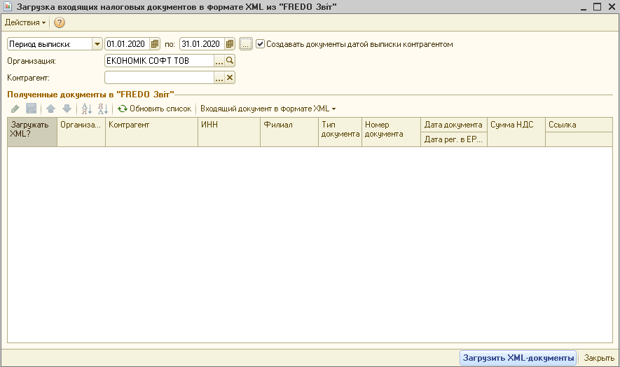

Очікуваний вхідний ПДВ відображається в обліку за дебетом субрахунку 6442 «Податковий кредит непідтверджений», а підтверджений – за кредитом. Отримана від постачальника податкова накладна фіксується у програмі документом «Реєстрація вхідного податкового документа».

З метою аналізу та перевірки сум вхідного ПДВ у Товаристві використовують звіт «Очікуваний і підтверджений ПДВ придбань» у розрізі контрагентів.

Податкові документи закривають залишки на рахунках очікуваного ПДВ на субрахунок 6412 «Розрахунки з ПДВ».

Оскільки на досліджуваному підприємстві здійснюють операції, оподатковувані та неоподатковувані ПДВ, то застосовують пропорційний розподіл сум податку на додану вартість. Автоматичний розподіл здійснюється за допомогою встановленого коефіцієнту (рис. 2.20). У 2019 році коефіцієнт пропорційного віднесення ПДВ на кредит становив 0,7466 (або 74,96%), а у 2020 році – 0,7075 (70,75%).

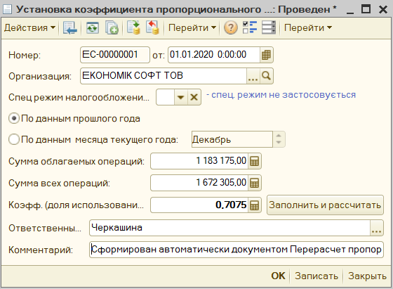

У документах з придбання активів, що використовуються в оподатковуваних та неоподатковуваних ПДВ операціях встановлюють податкове призначення «Пропорц. оподат. ПДВ». У кінці звітного місяця формують та реєструють податкову накладну з видом операції «Умовний продаж».

Суму вхідного ПДВ, що відповідає частці використання в неоподатковуваних операціях, відображають за кредитом субрахунку 6435 «Умовний продаж». На підставі зареєстрованої податкової накладної з умовного продажу нарахування податкового зобов’язання з ПДВ відображається за дебетом субрахунку 6435. За умови правильного розподілу пропорційного ПДВ зазначений рахунок на кінець місяця закривається.

Податок на прибуток ТОВ «Економік Софт» нараховується за ставкою 18%. Його нарахування відображають за кредитом субрахунку 6413 «Розрахунки з податку на прибуток», а сплату – за дебетом.

ТОВ «Економік Софт» формує у програмі «1С» та подає до Державної податкової служби наступну звітність:

- Податкова декларація з податку на додану вартість (місячна);

- Додаток 4. Звіт про суми нарахованої заробітної плати (доходу, грошового забезпечення, допомоги, компенсації) застрахованих осіб та суми нарахованого єдиного внеску на загальнообов’язкове державне соціальне страхування до органів доходів і зборів (місячна);

- Форма №1ДФ (квартальна) – Податковий розрахунок сум доходу, нарахованого (сплаченого) на користь фізичних осіб, і сум утриманого з них податку;

- Податкова декларація з податку на прибуток підприємств (річна).

Зауважимо, що для автоматичного заповнення звіту за формою 1ДФ попередньо створюють документ «Відображення взаєморозрахунків з контрагентами в 1ДФ» у програмі «1С».

Стан розрахунків Товариства з бюджетом контролюють у «Електронному кабінеті», де наведено інформацію за кожним видом податку чи платежу (рис. 2.21).

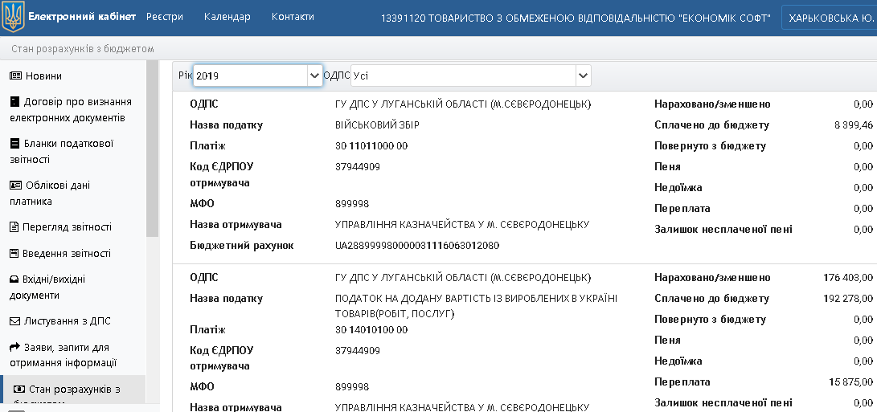

ТОВ «Економік Софт» є суб’єктом малого підприємництва, надає послуги в IT-сфері, спеціалізуючись на автоматизації обліку. Підприємство здійснює впровадження, налаштування та супровід таких популярних програмних продуктів, як: 1С:Підприємство, BAS, UA-Бюджет, АВК-5.

ТОВ «Економік Софт» працює за загальною системою оподаткування, що зобов’язує вести облік у повному обсязі.

У результаті було встановлено, що облікова політика ТОВ «Економік Софт» відповідає вимогам законодавства. Однак, деякі її положення потребують вдосконалення.

У кінці 2019 року на підприємстві вперше було створено резерв відпусток, проте дані зміни не зафіксовані в обліковій політиці Товариства. У зв’язку з цим пропонуємо внести коригування та прописати в обліковій політиці положення про створення забезпечення на виплату майбутніх відпусток працівникам.

Крім того, у зв’язку зі змінами в Податковому кодексі України та збільшенням вартісного критерію основних засобів з 23 травня 2020 року, пропонуємо внести коригування в пункт облікової політики досліджуваного підприємства щодо прийняття об’єкта основних засобів вартістю понад 20000 грн.

Як показало дослідження, пункт облікової політики про інвентаризацію не виконується: у 2019 році інвентаризація взагалі не проводилася. З метою забезпечення достовірності облікових даних пропонуємо розробити та затвердити графік проведення річної інвентаризації.

Задля забезпечення ефективної та безперервної діяльності підприємства, дотримання обраної політики та правильного відображення господарських операцій рекомендуємо розробити та затвердити положення про систему внутрішнього контролю.

Таким чином, у даному розділі висвітлено особливості організації бухгалтерського та податкового обліку з використанням програмного продукту «1С: Підприємство».

РОЗДІЛ 3. АНАЛІЗ ГОСПОДАРСЬКОЇ ДІЯЛЬНОСТІ ТОВ «ЕКОНОМІК СОФТ»

Аналіз майнового стану є одним з найважливіших етапів аналізу господарської діяльності підприємства.

Основними джерелами інформаційного забезпечення щодо проведення фінансового аналізу майнового стану Товариства є: фінансова звітність малого підприємства за формою 1-м, 2-м; Звіт про наявність і рух необоротних активів, амортизацію та капітальні інвестиції (2-ОЗ ІНВ); Структурне обстеження підприємства (1-підприємництво), облікові регістри.

Аналіз структури та динаміки майнового потенціалу розпочнемо з горизонтального та вертикального аналізу активів Балансу ТОВ «Економік Софт».

Горизонтальний аналіз активів, наведений у Додатку Е, дозволяє визначити абсолютне та відносне відхилення статей Балансу підприємства за 2017-2019 роки, а вертикальний аналіз (Додаток Ж) демонструє зміни у структурі балансу.

Проведений аналіз показав, що за 2019 рік підсумок балансу зменшився на 189,40 тис. грн. (або на 44,93%). В активах така зміна обумовлена зменшенням вартості оборотних активів на 193,60 тис. грн. (або на 47,72%), що є негативним моментом у діяльності підприємства. Проте вартість необоротних активів зросла за звітний рік зросла на 4,20 тис. грн. (або на 26,58%). Динаміку активу Балансу досліджуваного підприємства представлено графічно на рис. 3.1.

За допомогою вертикального аналізу виявлено, що найбільша питома вага у складі активів належить оборотним активам. У 2019 році активи Товариства складалися на 91,38% з оборотних активів та на 8,62% з необоротних. Частка оборотних активів протягом звітного року має тенденцію до зниження – з 96,25% до 91,38%, що в грошовому виразі складає 405,70 тис. грн. та 212,10 тис. грн. відповідно. Однак, їх висока питома вага свідчить про легку структуру активів, що характеризується мобільністю майна Товариства.

У структурі оборотних активів станом на кінець 2019 року 53,98% припадає на грошові кошти. У 2017 та 2018 роках найбільшу питому вагу займала дебіторська заборгованість за послуги (61,20% та 55,64% відповідно). У звітному році спостерігається різке зменшення зазначеного показника на 150,70 тис. грн. (або на 66,77%). Така зміна зумовлена зменшенням кількості клієнтів та обсягу наданих послуг і передбачає зниження ділової активності підприємства.

Слід зауважити, що за 2019 рік зменшились суми за всіма статтями оборотних активів, крім статті «Інша поточна дебіторська заборгованість», що, навпаки, збільшилась на 15,80 тис. грн. (або на 509,68%). Така зміна призвела до зменшення вартості оборотних активів та валюти балансу загалом. На кінець 2019 року найбільша питома вага в структурі даного розділу Балансу припадає на статтю «Гроші та їх еквіваленти» – 53,98%.

Значну частку у структурі необоротних активів займає частка основних засобів, що на кінець 2019 року становила 74,5%. У 2017-2019 роках спостерігається поступове збільшення вартості основних засобів як в грошовому, так і у відносному виразі. Збільшення у звітному році нематеріальних активів на 4,4 тис. грн. (на 21,07% частки в загальній вартості необоротних активів) свідчить про інноваційний розвиток досліджуваного підприємства.

У порівнянні з початком 2019 року, на кінець звітного періоду вартість основних засобів Товариства збільшилася на 4,8 тис. грн. (або на 2,84%). Встановлено, що належну частку у структурі основних засобів займає група Машини та обладнання. На початок 2019 року їх питома вага складає 71,4%, а на кінець звітного року – 73,68%. Збільшення обсягу та питомої ваги Машин і обладнання свідчить про абсолютне та відносне зростання активної частини основних засобів, а це характеризує поліпшення структури основних засобів. У структурі основних засобів найнижчу питому вагу мають бібліотечні фонди (0,4%).

Нижче подано наочне зображення структури основних засобів на досліджуваному підприємстві на кінець 2019 року (рис. 3.2).

Проаналізуємо технічний стан основних засобів досліджуваного підприємства шляхом визначення коефіцієнтів зносу та придатності.

Коефіцієнт зносу основних засобів визначається за формулою (3.1.1):

, (3.1.1)

Коефіцієнт придатності розраховується за формулою (3.1.2):

, (3.1.2)

Розрахунки коефіцієнтів технічного стану основних засобів Товариства представлено у табл. 3.1.

|  |  |  |  |  |  |
| --- | --- | --- | --- | --- | --- |
| Показник | На кінець 2017 року | На кінець 2018 року | На кінець 2019 року | Абсолютне відхилення (+,-) | |
| 2019 до 2017 | 2019 до 2018 |
| Первісна вартість *()*, тис. грн. | 164,5 | 169,20 | 174,00 | 9,50 | 4,80 |
| Знос ОЗ *()*, тис. грн. | 157,3 | 154,10 | 159,10 | 1,80 | 5,00 |
| Залишкова вартість *()*, тис. грн. | 7,20 | 15,10 | 14,90 | 7,70 | -0,20 |
| Розрахункові дані: | | | | | |
| Коефіцієнт зносу *()* | 0,956 | 0,911 | 0,914 | -0,042 | 0,003 |
| Коефіцієнт придатності *()* | 0,044 | 0,089 | 0,086 | 0,042 | -0,003 |

Аналіз технічного стану ТОВ «Економік Софт», наведений у табл. 3.1, демонструє, що знос основних засобів на кінець 2019 року збільшився проти попереднього року на 5 тис. грн., 2017 року – на 1,8 тис. грн. Якщо порівнювати залишкову вартість основних засобів з 2017 роком, то в 2019 році даний показник збільшився на 7,7 тис. грн. У 2019 році, проти попереднього року, спостерігається зменшення залишкової вартості основних засобів на 0,2 тис. грн.

Порівняно з 2017, у 2019 році коефіцієнт зносу зменшився на 0,042, а коефіцієнт придатності збільшився на 0,042. У звітному році, проти попереднього, несуттєво збільшився коефіцієнт зносу на 0,003 та, у свою чергу, зменшився коефіцієнт придатності на 0,003, що вказує на погіршення технічного стану основних засобів.

У своїй діяльності ТОВ «Економік Софт» використовує значну частину зношених основних засобів. На кінець 2019 року зношеність ОЗ становить 91,4%, що майже дорівнює первісній вартості. Досить високе значення даного показника свідчить про низький рівень технічного стану підприємства. Основні засоби Товариства потребують оновлення, модернізації та переоснащення.

Для оцінки руху основних засобів розрахуємо коефіцієнти оновлення, вибуття та приросту.

Коефіцієнт оновлення основних засобів характеризує інтенсивність введення в дію нових основних засобів. Він показує частку введених основних засобів за визначений період у загальній вартості основних засобів на кінець звітного періоду [47, с. 109].

Зазначений вище показник розраховується за формулою (3.1.3):

, (3.1.3)

Коефіцієнт вибуття визначимо за формулою (3.1.4):

, (3.1.4)

Оцінимо рівень збільшення вартості основних засобів за аналізований період шляхом розрахунку коефіцієнту приросту за формулою (3.1.5):

, (3.1.5)

Розрахунок вище зазначених коефіцієнтів руху основних засобів на підставі даних представлено в табл. И.1.

За даними табл. И.1 коефіцієнти руху основних засобів є невисокими, але все ж таки кожний рік досліджуване підприємство здійснює незначне оновлення основних засобів.

За досліджуваний період у Товаристві оновлення основних засобів становить: у 2017 році – 2,3%, у 2018 – 11,2%, у 2019 році – 4,5%. Розраховані коефіцієнти вибуття показують, що було виведено незначну частку основних засобів.

Коефіцієнт оновлення на досліджуваному підприємстві є дуже низьким. У 2018 році даний показник збільшився на 0,089, а в 2019 році зменшився на 0,067. Даний показник є трохи вище, ніж коефіцієнт вибуття, що свідчить про позитивний рух основних засобів на підприємстві та тенденцію до їх збільшення.

Аналіз ефективності використання основних засобів на досліджуваному підприємстві проведемо шляхом визначення показників фондовіддачі, фондомісткості та фондоозброєності.

Розрахуємо фондовіддачу за формулою (3.1.6):

, (3.1.6)

Фондомісткість визначається за формулою (3.1.7):

, (3.1.7)

Фондоозброєність характеризує рівень забезпеченості Товариства основними засобами та показує, яка вартість основних засобів припадає в середньому на одного працівника. Зазначений показник розраховується за формулою (3.1.8):

, (3.1.8)

Рентабельність основних засобів показує, яка сума чистого прибутку припадає на 1 грн. вартості основних засобів, та визначається за формулою (3.1.9):

, (3.1.9)

У табл. И.2 представимо розрахунки показників, що характеризують ефективність використання основних засобів ТОВ «Економік Софт» за останні три роки.

Аналізуючи показники ефективності використання ОЗ, зазначимо, що величина фондоозброєності протягом 2019 року зменшилася на 10648,3 грн./осіб, а у порівнянні з 2017 роком – на 6482,86 грн./осіб. Тенденція зміни зазначеного показника пояснюється збільшенням вартості основних засобів та чисельності працівників, що спричинило зниження забезпеченості діяльності працівників засобами праці.

Зменшення рентабельності основних засобів у 2019 році на 12,03% є негативною тенденцією у діяльності досліджуваного підприємства. Причиною зниження ефективності використання основних засобів є погіршення їх технічного стану.

Незадовільним явищем є збільшення фондомісткості на 0,004 з одночасною зміною фондовіддачі. У 2019 році на 1 грн. наданої послуги припадає 0,102 грн. вартості основних засобів.

У порівнянні з 2017 роком, у звітному періоді фондовіддача збільшилася на 1,071 грн. Дані табл. И.2 свідчать, що показник фондовіддачі у 2019 році є нижчим на 0,471, ніж у попередньому році. Така динаміка фондовіддачі вказує на зменшення ефективності використання основних засобів.

Проведений аналіз показав, що за останні три роки ефективність використання основних засобів була найвищою у 2018 році. Фондовіддача збільшилася та складала 10,237 грн., а фондомісткість, у свою чергу, зменшилася й становила 0,098 грн.

Визначимо вплив фондовіддачі та середньорічної вартості основних засобів на обсяг реалізованих послуг у 2019 році на підставі даних, наведених у табл. 3.2. Факторний аналіз проведемо з використанням методу абсолютних різниць.

|  |  |  |  |  |
| --- | --- | --- | --- | --- |
| Показники | 2017 рік | 2018 рік | 2019 рік | Відхилення 2019 до 2018 |
| Обсяг реалізованих послуг, тис. грн. | 1439,10 | 1708,10 | 1675,90 | -32,20 |
| Середньорічна вартість основних засобів, тис. грн. | 165,50 | 166,85 | 171,60 | 4,75 |
| Фондовіддача, грн./грн. | 8,695 | 10,237 | 9,766 | -0,471 |

Фондовіддача розраховується за формулою (3.1.6). У зазначеній формулі фондовіддача формально є результативним показником, але виходячи з його змісту, вона є фактором для обсягу наданих послуг, а не навпаки. Звідси формула (3.1.10):

, (3.1.10)

На підставі даних табл. 3.2, визначимо загальне відхилення обсягу реалізованих послуг у 2019 році від 2018:

 тис. грн.

у т. ч. під впливом змін:

- вартості основних засобів:

тис. грн.

- фондовіддачі:

тис. грн.

Балансова перевірка результатів факторного аналізу:

 тис. грн.

Тобто сукупний вплив факторів дорівнює загальній зміні обсягу реалізації.

У звітному році обсяг реалізованих послуг зменшився на 32,2 тис. грн. за рахунок впливу досліджуваних факторів. Збільшення середньорічної вартості основних засобів на 4,75 тис. грн. призвело до збільшення обсягу наданих послуг на 48,6 тис. грн. Суттєвий вплив на негативну зміну обсягу реалізованих послуг справив показник фондовіддачі. За рахунок зменшення фондовіддачі на 0,471 грн. підприємство втратило можливість отримати 80,58 тис. грн. виручки.

Наступним етапом аналізу є розгляд динаміки та структури джерел фінансування ТОВ «Економік Софт» за останні три роки. Горизонтальний та вертикальний аналіз пасивів наведено у Додатках К та Л відповідно.

Динаміку пасиву Балансу протягом останніх трьох років наочно представлено на рис. 3.3.

У пасивах зменшенню валюти балансу сприяла, насамперед, негативна зміна власного капіталу за рахунок стрімкого зменшення нерозподіленого прибутку протягом досліджуваного періоду на 64,40 тис. грн. (або на 59,91%).

Сума статутного капіталу протягом 2017-2019 років є стабільною та складає 11,80 тис. грн. Відсутність у структурі пасивів резервного капіталу свідчить про незахищеність власного капіталу.

Проведений аналіз показав, що у 2017 році у складі пасивів був залишок неоплаченого капіталу у розмірі 7,5 тис. грн. Заборгованість учасників була погашена у 2018 році.

Суттєвих змін зазнав обсяг кредиторської заборгованості за товари, роботи, послуги. У 2018 році, проти 2017 року, він збільшився на 109,8 тис. грн. (або на 93,21%). Однак, у 2019 році вартість поточних зобов’язань за товарами, роботами, послугами значно зменшилася – на 163,70 тис. грн. (або на 71,92).

У межах даного підрозділу проаналізуємо фінансовий стан ТОВ «Економік Софт» протягом останніх трьох років за напрямами: аналіз ліквідності, платоспроможності та рентабельності.

Джерелами інформації для аналізу фінансового стану досліджуваного підприємства є: фінансова звітність за формою 1-м, 2-м; форма 1-підприємництво; Декларація про прибуток; облікові регістри тощо.

Проаналізуємо рівень та динаміку фінансових результатів підприємства за 2017-2019 роки у табл. 3.3.

|  |  |  |  |  |  |
| --- | --- | --- | --- | --- | --- |
| Показник | 2017 рік | 2018 рік | 2019 рік | Відхилення 2019 до 2018 | |
| тис. грн. | % |
| Дохід (виручка) від реалізації послуг | 1685,6 | 1968,30 | 1912,00 | -56,30 | -2,86 |
| Податок на додану вартість | 246,7 | 255,20 | 236,10 | -19,10 | -7,48 |
| Чистий дохід (виручка) від реалізації послуг | 1439,10 | 1708,10 | 1675,90 | -32,20 | -1,89 |
| Собівартість реалізованих послуг | 1138,20 | 1327,20 | 1222,00 | -105,20 | -7,93 |
| Інші операційні доходи | 2,00 | 2,40 | 5,90 | 3,50 | 145,83 |
| Інші операційні витрати | 2180,00 | 278,70 | 377,40 | 98,70 | 35,41 |
| Фінансовий результат до оподаткування | 88,90 | 104,60 | 82,40 | -22,20 | -21,22 |
| Податок на прибуток | 16,00 | 18,80 | 14,80 | -40,00 | -21,28 |
| Чистий прибуток | 72,90 | 85,80 | 67,60 | -18,20 | -21,21 |

Дані табл. 3.3 свідчать про незначне погіршення фінансових результатів діяльності Товариства у 2019 році. Так, чистий дохід від реалізації послуг зменшився на 32,2 тис. грн. (або на 1,89%). Спостерігається збільшення операційних доходів на 3,5 тис. грн. (або на 145,83%) та операційних витрат на 98,7 тис. грн. (або на 35,41%). Чистий прибуток у звітному періоді склав 67,60 тис. грн., що на 18,2 тис. грн. (або на 21,21%) менше, ніж у 2018 році, та на 5,3 більше, ніж у 2017 році. У цілому доходи покривають усі витрати, що підтверджує прибутковість підприємства.

У Додатку М узагальнено основні показники фінансового стану досліджуваного підприємства за останні 3 роки.

Так, коефіцієнт покриття свідчить про те, що у 2017 році на 1 грн. короткострокових зобов’язань припадало 1,53 грн. активів, у 2018 році – 1,34 грн., у 2019 році – 1,33 грн. активів. Значення показника знаходиться у межах нормативного (більше 1) та характеризує спроможність підприємства в короткостроковому періоді розрахуватись за зобов’язаннями.

Динаміка коефіцієнта швидкої ліквідності протягом аналізованого періоду є негативною – значення коефіцієнта зменшилося на 0,02 проти 2018 року, проте він є у межах норми.

Значення коефіцієнту абсолютної ліквідності у 2019 році показує, що в найкоротший термін підприємство може погасити 72% своїх поточних зобов’язань. Позитивною тенденцією є збільшення даного показника у звітному періоді проти попереднього.

Чистий оборотний капітал з кожним роком зменшується. У порівнянні з 2018 роком, у 2019 році він зменшився на 50,40 тис. грн. Однак перевищення оборотних коштів над поточними зобов’язаннями характеризує не тільки спроможність підприємства погасити короткострокову заборгованість, але й свідчить про резерви розширення діяльності.

Зменшення коефіцієнта автономності протягом звітного року на 0,04 свідчить про зниження фінансової незалежності та збільшення ризику фінансових труднощів у майбутніх періодах.

У ході аналізу встановлено, що коефіцієнт фінансування має тенденцію постійного незначного зростання (на 0,75 у 2017-2018 рр. та на 0,70 у 2018-2019 рр.). Така зміна свідчить про зменшення частки позикових коштів у фінансуванні підприємства та незалежність.

Коефіцієнт забезпеченості власними оборотними засобами у 2019 році склав 0,25, що на 0,01 менше, ніж у попередньому періоді, але у межах нормативного значення (більше 0). У порівнянні з 2017 роком зазначений показник зменшився на 0,09.

За визначений період коефіцієнт маневреності збільшився на 0,10, тобто збільшилася частина власного капіталу, яка використовується для фінансування поточної діяльності.

У 2019 році, проти попереднього року, спостерігається збільшення коефіцієнту оборотності дебіторської заборгованості на 2,79, тобто Товариство швидше отримує оплату за виставленими рахунками. Зростання коефіцієнту оборотності кредиторської заборгованості у звітному році на 0,90 свідчить про збільшення швидкості оплати боргів підприємства.

Коефіцієнт окупності виробничих витрат характеризує величину витрат для отримання 1 грн. чистого доходу та становить у звітному році 1,37.

Важливою складовою аналізу фінансово-господарської діяльності досліджуваного підприємства є оцінка рентабельності. Протягом трьох років рентабельність продажу ТОВ «Економік Софт» має тенденцію до зростання: у 2018 році збільшився на 1,39%, а у 2019 році – на 4,78%. Коефіцієнт рентабельності послуг у 2019 році зменшився на 0,93%. Чиста рентабельність витрат господарської діяльності складає 5.39%

Таким чином, проведений аналіз фінансово-господарської діяльності демонструє, що ТОВ «Економік Софт» є прибутковим та платоспроможним підприємством, однак, слід звернути увагу на покращення певних показників, що значно підвищать ефективність діяльності.

У результаті проведеного економічного аналізу встановлено, що у 2019 році валюта Балансу зменшилась на 189,40 тис. грн. (або на 44,93%), що оцінюється негативно та свідчить про скорочення підприємством обсягів його діяльності. На зміну вартості майна вплинуло значне зменшення вартості оборотних активів на 193,60 тис. грн. (або на 47,72%).

Аналіз показників майнового стану та ефективності використання основних засобів демонструє низький рівень технічного стану підприємства. Це пов’язано з тим, що ТОВ «Економік Софт» використовує значну частину зношених основних засобів. На кінець 2019 року їх зношеність сягає критичного значення – 91,4%. Рекомендуємо керівництву щорічно оновлювати основні засоби для підвищення їх ефективності шляхом придбання нових та модернізації старих ОЗ. Також, вважаємо, що було б доцільним збільшити у складі необоротних активів частку нематеріальних активів, оскільки вони є найбільш важливим ресурсом розвитку підприємства та сприяють посиленню його конкурентних переваг у сфері послуг.

Виявлено значне зменшення дебіторської (на 150,70 тис. грн. або на 66,77%) та кредиторської (на 163,70 тис. грн. або на 71,92%) заборгованості підприємства протягом 2019 року, що викликано зниженням обсягів та стримуванням збуту послуг.

Негативним моментом у діяльності Товариства є відсутність резервного капіталу, що свідчить про незахищеність власного капіталу. Зауважимо, що у Статуті досліджуваного підприємства зазначено про формування резервного фонду у розмірі 25% статутного капіталу за рахунок 5-відсоткових щорічних відрахувань від сум чистого прибутку. Однак, на практиці дане положення не дотримується, що є суттєвим недоліком. З метою оптимізації структури власного капіталу та покриття непередбачених витрат пропонуємо впровадити створення та використання резервного капіталу з відповідним відображенням в бухгалтерському обліку.

Аналіз діяльності Товариства показав, що на підприємстві існують певні недоліки в організації праці, звідси нестабільність кадрів. Під час дослідження встановлено, що на підприємстві відсутнє кар’єрне зростання, що пов’язано з тим, що ТОВ «Економік Софт» є суб’єктом малого підприємництва. Більшість працівників звільняються за п. 1 ст. 36 (за угодою сторін) та ст. 38 КЗпП України (за власним бажанням). Орієнтація на якість та кількість кадрового складу, стимулювання працівників шляхом підвищення заробітної плати, кваліфікації персоналу, встановлення форм заохочень призведе до вдосконалення кадрової політики, підвищення продуктивності праці та ефективності використання робочого часу.

Збільшення обсягів реалізації послуг може бути забезпечене за рахунок постійності кадрів, зростання продуктивності праці персоналу підприємства, за умовою збереження якості обслуговування клієнтів, збільшення показника фондовіддачі, розширення клієнтської бази та асортименту послуг.

Проведені розрахунки показали, що для стабільної та ефективної діяльності керівництву слід розробити заходи щодо: збільшення обсягів реалізації послуг та удосконалення їх якості; розширення клієнтської бази; підвищення продуктивності праці персоналу шляхом оптимізації штатного складу, матеріального та нематеріального стимулювання, підвищення їх кваліфікації; раціональної побудови договірних відносин з контрагентами; проведення досліджень та аналізу ринку IT-послуг, поведінки клієнтів і конкурентів; оновлення та модернізації необоротних активів.

Для забезпечення конкурентних позицій на ринку рекомендовано направити діяльність на надання послуг, пов’язаних не з їх перепродажем, а з виконанням робіт шляхом доопрацювання програмних продуктів власними силами, враховуючи специфіку діяльності різних підприємств, що дозволить охопити ширший сегмент клієнтів та, у свою чергу, сприятиме збільшенню чистого доходу Товариства.